МИНИСТЕРСТВО ПО ВНЕШНИМ СВЯЗЯМ И ДЕЛАМ НАРОДОВ РЕСПУБЛИКИ САХА (ЯКУТИЯ)
АВТОНОМНОЕ УЧРЕЖДЕНИЕ РС(Я)
“ДОМ ДРУЖБЫ НАРОДОВ им. А.Е. КУЛАКОВСКОГО”

ОТЧЕТ
об исполнении государственного задания
Дома дружбы народов им. А.Е. Кулаковского
за 2018год

г. Якутск, 2019 г.

Современное состояние и задачи перспективного развития Республики Саха (Якутия) в сфере национальных отношений требуют новых концептуальных подходов к формированию государственной национальной политики, прежде всего признания того, что полиэтничность общества - это важное условие и фактор развития и созидательной деятельности народов, в этой связи одну из ключевых ролей играет деятельность Дома дружбы народов, направленная на сохранение гражданского мира, взаимопонимания и согласия между всеми народами, создание благоприятных условий для гармонизации межнациональных интересов.Деятельность Дома дружбы народов им. А.Е.Кулаковского в 2018 году была направлена на гармонизацию межнациональных отношений, сохранение национальной самобытности и приобщение к культурным ценностям всех народов, проживающих на территории Республики Саха (Якутия) для дальнейшего укрепления единства и целостности общества.
2018 год, как для нашей страны, так и для республики стал годом перемен: вместе со всеми принимали активное участие в выборах Президента России, Главы Республики Саха (Якутия), Государственного собрания (Ил Тумэн) Республики Саха (Якутия). Также в отчетном году учредителем Дома дружбы народов стало Министерство по внешним связям и делам народов Республики Саха (Якутия), что повлекло переоформление учредительных документов учреждения.
Был разработан план мероприятий по выполнению государственного задания на 2018 год для решения следующих основных задач:
- формирование и распространение идей духовного единства, дружбы народов, межнационального согласия, чувства патриотизма;
- сохранение исторического наследия и дальнейшее развитие национальной самобытности, народного творчества и традиций;
- создание в обществе атмосферы уважения к культурным ценностям народов, населяющих республику;
- укрепление взаимосвязи национальных обычаев, традиций и обрядов, поддержка усилий национально-культурных объединений в укреплении межнационального мира и согласия.
Государственное задание на 2018 год для ДДН им.А.Е.Кулаковского состояло из 3 видов услуг и 2 видов работ:
1.1.Услуги по организации деятельности бесплатныхклубных формирований для творческой деятельности населения. Показатели услуги – это количество действующих бесплатныхклубных формирований и количество участников, количество выступлений. При Доме дружбы народов – при плане 25 единиц фактически функционирует 25бесплатных клубных формирований, выполнение составило 100 %, число участников в действующих клубных формированиях достигло 560 человека, при плане 550 человека, выполнение 103,9%.
1.2. Услуги по организации деятельности платныхклубных формирований для творческой деятельности населения. Показатели услуги – это количество действующих платныхклубных формирований и количество участников. При плане 2 единицы фактически функционирует 2платных клубных формирования (ансамбль эстардного танца “Сюрприз” и вокальная студия Егоровых “Сырдык суурээн”), выполнение составило 100 %, число участников в действующих клубных формированиях достигло 180 человек, при плане 160 человек, выполнение составило 113%.
2.1.Услуги по организации и проведению культурно-массовых мероприятий (иные зрелищные мероприятия) бесплатно, показатель работы – количество проведенных мероприятий, количество участников и зрителей, количество положительных отзывов в СМИ. При плане 100 проведено 105 мероприятий, выполнено 105,0%, плановое количество участников и зрителей мероприятий – 28900человек, по факту в мероприятиях приняли участие и посетили мероприятия – 28887 человек, выполнение составило 100%, количество положительных отзывов при плане 170, составило фактически 170 отзывов, выполнение 100,6%.
2.2. Услуги по организации и проведению культурно-массовых мероприятий (иные зрелищные мероприятия) платно, показатель работы – количество проведенных платных мероприятий, количество участников и зрителей, количество положительных отзывов в СМИ. При плане 131 проведено 132 мероприятие, плановое количество участников и зрителей мероприятий – 45450 человек, по факту в мероприятиях приняли участие и посетили мероприятия – 48382 человека, выполнение составило 106,5%, количество положительных отзывов при плане 90, составило фактически 93 отзыва, выполнение 103%.
3.1. Услуги по организации и проведению бесплатных культурно-массовых мероприятий (творческие фестивали, выставки, конкурсы), показатель работы - количество положительных отзывов в СМИ, количество проведенных бесплатных мероприятий, количество участников и зрителей. При плане 7 проведено 8 мероприятий, плановое количество участников и зрителей мероприятий – 3000человек, по факту в мероприятиях приняли участие и посетили мероприятия – 2825 человек, выполнение составило 94,2%, количество положительных отзывов при плане 14, составило фактически 14 отзывов, выполнение 100%.
3.2. Услуги по организации и проведению культурно-массовых мероприятий (творческие фестивали, выставки, конкурсы) платно, показатель работы - количество положительных отзывов в СМИ, количество проведенных платных мероприятий, количество участников и зрителей. При плане 5 проведено 5 мероприятий, плановое количество участников и зрителей мероприятий – 2000человек, по факту в мероприятиях приняли участие и посетили мероприятия – 2762 человек, выполнение составило 138,1%, количество положительных отзывов при плане 5, составило фактически 5 отзывов.
4. Работы по организации и проведению культурно-массовых мероприятий (семинары, конференции), показатель работы – количество проведенных мероприятий, число участников и зрителей, количество изданной методической литературы. При плане 4 проведено 4 семинара и форум, плановое количество участников и зрителей мероприятий – 400 человек, по факту в мероприятиях приняли участие и посетили мероприятия – 401 человек, выполнение составило 100,3%, при плане 2 издано 2 методических изданий, выполнение составило 100%.
5. Работы по организации и проведению культурно-массовых мероприятий (мастер-классы), показатель работы количество проведенных мероприятий, число участников и зрителей. При плане 4 мастер-класса проведено 4, плановое количество участников – 400 человек, по факту мастер-классы посетило 440 человек, выполнение составило 110%.
Наименование государственного задания | За 2018 год
 | Наименование показателя | План на 2018 год | Факт за 2018 год | Исполнение плана %
1.1.Услуга по организации деятельности клубных формирований и формирований самодеятельного народного творчества | Количество выступлений | 50 | 50 | 100
 | Количество действующих клубных формирований бесплатных | 25 | 25 | 100
 | Число участников в них | 540 | 561 | 104
1.2.Услуга по организации деятельности клубных формирований и формирований самодеятельного народного творчества | Количество выступлений | 4 | 4 | 100
 | Количество действующих клубных формирований платных | 2 | 2 | 100
 | Число участников в них | 160 | 180 | 113
2.1. Услуга по организации и проведению культурно-массовых мероприятий (иные зрелищные мероприятия) бесплатно | Количество положительных отзывов в СМИ | 170 | 171 | 101
 | Количество проведенных мероприятий | 100 | 105 | 105
 | Число участников и зрителей | 28900 | 28887 | 100
2.2. Услуга по организации и проведению культурно-массовых мероприятий (иные зрелищные мероприятия) платно | Количество положительных отзывов в СМИ | 90 | 93 | 103
 | Количество проведенных мероприятий | 131 | 132 | 101
 | Число участников и зрителей | 45450 | 48382 | 106
3.1. Услуга по организации и проведению культурно-массовых мероприятий (творческие фестивали, выставки, конкурсы) бесплатно | Количество положительных отзывов в СМИ | 14 | 14 | 100
 | Количество проведенных мероприятий | 7 | 8 | 114
 | Число участников и зрителей | 3000 | 2825 | 94
3.2. Услуга по организации и проведению культурно-массовых мероприятий (творческие фестивали, выставки, конкурсы) платно | Количество положительных отзывов в СМИ | 5 | 5 | 100
 | Количество проведенных мероприятий | 5 | 5 | 100
 | Число участников и зрителей | 2000 | 2762 | 138
4. Работа по организации и проведению культурно-массовых мероприятий (семинары, конференции) | Количество проведенных мероприятий | 4 | 4 | 100
 | Число участников и зрителей | 400 | 401 | 100
 | Количество изданной методической литературы | 2 | 2 | 100
5. Работа по организации и проведению культурно-массовых мероприятий (мастер-классы) | Количество проведенных мероприятий | 5 | 5 | 100
 | Число участников и зрителей | 400 | 440 | 110
В 2018 году финансовое обеспечение деятельности Дома дружбы народов им.А.Е.Кулаковского состояло:
1. В виде субсидии из бюджета РС(Я) по государственной программе «Гармонизация межэтнических отношений в Республике Саха (Якутия)» на выполнение государственного задания запланировано в сумме 72054600 рублей, в том числе на выплату заработной платы по коду 0401 на сумму 68611700 рублей, по коду 04 – 3 442900 рублей;
2. Из ФЦП поступила субсидия на иные цели на сумму 16 071 521,74 рублей, в т. ч.:
- Укрепление общероссийского гражданского единства и гармонизацию межнациональных отношений (конгрессы, фестивали, конкурсы, форумы, изучение позитивного опыта по воспитанию культуры) (код 18-А14) - 1 431 521,74;
- Научно-методическое сопровождение социальной и культурной адаптации и интеграции мигрантов (код 18-А14) - 250 000;
- Формирование положительного образа мигрантов (код 18-А14) - 250 000;
- Укрепление материально-технической базы Дома дружбы народов (код 18-А14) - 2 000 000;
- Осуществление мероприятий, направленных на увеличение вовлеченности общественных организаций коренных малочисленных народов в реализацию государственной национальной политики РФ, государственное управление и местное самоуправление (код 18-А15) -1 750 000 руб.;
- Материально-техническое обеспечение деятельности казачьих обществ (код 16388) – 50 000 руб.;
- Организация гала-концерта республиканского фестиваля казачьей и ямщицкой песни (код 16435) 120 000;
- Участие в общевойсковых, окружных и других мероприятиях казачьих обществ, проведение учебно-полевых сборов (код 16432) – 100 000 руб.;
- Информационная поддержка и популяризация деятельности казачьих обществ (код 16434) – 25 000 руб.;
- Информационная поддержка мероприятий, направленных на формирование в обществе атмосферы уважения к историческому наследию и культурным ценностям народов России, развитие культуры межнационального общения, основанной на уважении чести и национального достоинства граждан, духовных и нравственных ценностей народов России (код 16428) - 10 040 000 руб.;
- Мероприятия по проведению тренингов, лекций по изучению русского языка, культуры, законодательства РФ (код 16438) – 55 000 руб.
3. Утвержденный план доходов от предпринимательской и иной приносящей доход деятельности нашего учреждения на 2018 год составляет 20 000 000 (двадцать миллионов) рублей, исполнено 24 100 000 руб. Исполнение плана доходов составило 120,5 % от общей суммы плана.

Исходя из целей деятельности учреждения, государственного задания и плана доходов от предпринимательской деятельности в учреждении в начале года была утверждена организационная структура со штатной численностью 62 единицы за счет средств субсидии, 8 единиц за счет внебюджетных средств, 12 единиц за счет внебюджетных средств на договорах гражданско-правового характера.
Исходя из целей деятельности учреждения, государственного задания и плана доходов от предпринимательской деятельности в учреждении в начале года была утверждена организационная структура со штатной численностью 62 единицы за счет средств субсидии, 7 единиц за счет внебюджетных средств. Из общего числа работников руководители составляют 4 ед., специалисты составляют – 43 ед., общеотраслевые специалисты – 9 ед., технический персонал – 6 единиц. 45 специалистов имеют разные звания, народный артист - 2, заслуженные работники культуры – 11, отличников культуры – 33 чел. Имеют высшее образование – 72% специалистов, средний возраст 44 года.
По итогам 2018 г. всего командировок было – 20, в том числе по республике -9, за пределы республики- 11, с охватом 45 человек. 12 специалистов прошли курсы повышения квалификации.В декабре 30 работников прошли обучение по охране труда с получением соответствующих удостоверений.
Средняя заработная плата работников ДДН на 31 декабря 2018г. составляет по различным группам работников:
- Специалисты – 81261,22 руб.
- Служащие – 43019,93 руб.
- Средняя заработная плата по учреждению – 75085,08 руб.

Основными, главными достижениями Дома дружбы народов им. А.Е. Кулаковского по итогам 2018 года являются:
1.По итогам Всероссийского конкурса актуальных национально-культурных проектов «Россия – этнический комфорт» и национально-культурных проектов IX Всероссийского фестиваля визуального творчества «От чистого истока», которые проводил Государственный Российский Дом народного творчества им.В.Д.Поленова Министерства культуры Российской Федерации, два проекта Дома дружбы народов им.А.Е. Кулаковского стали победителями и получили высшие награды. Проект «КөсДьон» завоевал звание лауреата I степени Всероссийского конкурса актуальных национально-культурных проектов «Россия – этнический комфорт». Сюжет о праздничном шествии народных мастеров Якутии стал лауреатом II степени IX Всероссийского фестиваля визуального творчества «От чистого истока». Кроме того, в XII Всероссийском смотре информационной деятельности Домов (Центров) народного творчества дипломом отмечено издание «Пища якутов до развития земледелия (опыт историко-этнографической монографии). Кумыс: производство, технология изготовления и хранения». Дипломами Всероссийского конкурса актуальных национально-культурных проектов «Россия – этнический комфорт» награждены:
- за профессиональные творческие достижения проект «Межрегиональный этнический фестиваль «Родник дружбы»;
- за укрепление межнационального взаимодействия проекты «Межрегиональный этнофорум «Диалог народов – диалог культур: межрегиональный аспект», «Патриотическая акция» и «Уроки межнационального общения»;
- за сохранение и развитие народных традиций проекты «Межнациональный проект «Якутия – наш общий дом» и «Международный фестиваль сказителей «По зову Земли Олонхо».
Конкурс актуальных национально-культурных проектов «Россия: этнический комфорт» проводился при поддержке Комиссии по вопросам сохранения и развития культурного и языкового многообразия народов России Совета при Президенте Российской Федерации по межнациональным отношениям по следующим номинациям:
- проекты, направленные на формирование единого гражданского общества и культурного пространства (в том числе патриотической направленности);
- проекты, направленные на формирование актуального объективного информационного пространства в сфере межнационального культурного обмена;
- проекты, направленные на сохранение и развитие культурного наследия народов России;
- просветительные и образовательные молодежные этно-проекты.
Успех Дома дружбы народов им.А.Е. Кулаковского показывает высокий уровень, успешную и эффективную работу учреждения.
2.Среди лучших практик в 2018 году в сфере реализации государственной
национальной политики в субъектах Российской Федерации, расположенных в пределах Дальневосточного федерального округа, по итогам семинара-совещания Аппарата полномочного представителя Президента РФ в ДВФО, стал Проект «Уроки межнационального общения», который реализуется с 2013 года Центром национальных культур Дома дружбы народов им. А.Е. Кулаковского. Проект стал отправной точкой для совместной деятельности национально–культурных объединений, носителей культур народов и образовательных учреждений по проблеме межнационального общения. За данный период накоплен большой опыт взаимодействия.
3.2 ноября 2018г. проведен Третий межрегиональный этнофорум «Диалог народов-диалог культур». Накануне Дня народного единства в Якутске состоялся Третий межрегиональный этнофорум «Диалог народов-диалог культур», организованный совместно с Ассамблеей народов РС(Я) при поддержке Министерства по внешним связям и делам народов РС(Я). Основные темы форума: формирование культуры межнациональных и межконфессиональных отношений, укрепления государственного единства и целостности России, опыт эффективной работы в сфере миграционных отношений, при этом основное внимание уделено вопросам адаптации и интеграции иностранных граждан, представляющих трудовую миграцию.
Состоялся круглый стол «Адаптация мигрантов и их социокультурная интеграция на территории РФ» (модератор первый заместитель министра внешних связей и делам народов В.Н. Васильев), участники обсудили вопросы взаимной аккультурации этнической группы мигрантов и принимающего общества, возможности СМИ в противостоянии предрассудкам о мигрантах, обменялись опытом работы по адаптации и интеграции трудовых мигрантов с местным населением. В дискуссию выступали иностранные граждане, которые высказали о трудностях, с которыми они сталкиваются, желая работать на территории РФ. Они отметили, что сейчас, как и прежде, существуют случаи мошенничества со стороны недобросовестных посредников и случаев подлога документов, нарушения, связанные со сроками действия патента и пожелали снизить бюрократический подход, в том числе при переводе документов.
На панельной дискуссии «Миграционные процессы: сложные явления современной общественной жизни» (модератор с.н.с. отдела этнической социологии Института социологии РАН, к.с.н. Е.М. Арутюнова.) мнение психологов и конфликтологов выразила в своём выступлении «Онтология конфликта: этнонациональные особенности» директор Московской школы конфликтологии, член-корреспондент РАЕН, к.с.н. Л.Н.Цой, о влиянии миграции на социально-экономическое развитие республикис демонстрацией динамики миграции по потокам выступила главный научный сотрудник Института региональной экономики СВФУ, д.э.н. С.А.Сукнева, о точке зрения ислама в межконфессиональных и межнациональных отношениях рассказал преподаватель основ религии, арабского языка и Корана при Муфтияте Республики Саха, помощник имама Сайпула Исаев, тему межконфессиональных отношений продолжил начальник отдела использования документов Национального архива РС(Я), представив архивную справку об объединениях католиков и мусульман в Олекминском округе в конце XIX — начале XX в. Участники панельной дискуссии провели критический разбор наблюдения магистрантов Института психологии СВФУ, исследующих конфликты в разных сферах. Образовательный блок завершился семинаром по практической конфликтологии.
Всего в работе дискуссионного и образовательного блоков этнофорума приняло участие 153 человека из 15 муниципальных районов, в т.ч. города Якутска и поселка Жатай. По итогам этнофорума выработаны методические рекомендации по работе с иностранными гражданами, прибывшими на территорию РФ для выполнения трудовой деятельности, которые после издания станут практическим пособием для муниципальных служащих, работников учреждений культуры и образования, сотрудников правоохранительных органов и интересующихся межнациональными и межконфессиональными вопросами.
4.20-23 ноября 2018г. в Пермском крае состоялся V Всероссийский форум национального единства, в котором приняли участие представители общественности, научного сообщества, федеральных, региональных, местных властей – всего более 500 делегатов из 41 субъекта РФ. Ключевая тема Форума — вопрос реализации единой национальной политики на территории Российской Федерации.
Подготовительная работа по участию делегации из нашей республики проведена РОМЦ. Республику Саха (Якутия) в конкурсе «Лидер НКО — 2018» представили члены Олекминского отделения Ассамблеи народов РС (Я) Максимова Ольга Геннадьевна, занявшая второе место, Трофимова Саргылана Дмитриевна, занявшая третье место. Наши молодые ребята из молодежного совета Союза армян Республики Саха (Якутия) Ани Нагапетян, Армен Казарян, Гоар Манукян отмечены благодарственными письмами организаторов Форума. Выставку и мастер класс по прикладному искусству представил специалист АУ РС(Я) «Национальный центр народного прикладного искусства и художественных промыслов «Симэх» Дмитрий Колодезников. В конкурсе видеопродукции «Взгляд на страну» дипломом участника награжден Дом дружбы народов им. А.Е. Кулаковского, представившего на суд комиссии 9 видеозарисовок о деятельности автономного учреждения, направленных на укрепление мира и согласия между народами. На фестивале-конкурсе творческих программ народов России «Живая нить» и гала-концерте, где были представлены аутентичные формы национального искусства, блеснула тонкой красотой и изящностью член молодежного совета Союза армян Якутии Гоар Манукян, исполнив прекрасный танец невесты «Узун Дара». В деловых мероприятиях: практических дискуссиях и круглых столах по актуальным вопросам межнациональных отношений принимали участие первый заместитель генерального директора ДДН им. А.Е. Кулаковского Колосова Розалия Ефимовна и заместитель руководителя РОМЦ Ефремов Игорь Семенович. Количество участников: 9 человек.

Для выполнения мероприятий государственного задания Домом дружбы народов в 2018 году проделана большая организационно-методическая работа.
Для укрепления межнационального мира и согласия и развития национальной самобытности, народного творчества и традиций Дом дружбы народов им. А.Е. Кулаковского в 2018 году провел мероприятия разных уровней.
  - Услуга по организации деятельности бесплатных клубных формирований для творческой деятельности населения.
№ | Наименование клубных формирований | ФИО руководителей | Количество участников
 |  |  | План | Факт
 | Народный ансамбль бального танца «Мозаика» | Сивцев М.З. | 50 | 25
 | Народный вокальный ансамбль «Сайсары» | Степанова С.К. | 12 | 12
 | Детская группа народного этно-фольклорного ансамбля танца «Сандал» | Катакова С.А. | 60 | 45
 | Народный этнофольклорный ансамбль «Тойук» | Федорова Г.Г. | 26 | 25
 | Народный ансамбль современного танца «Тетрис» | Савочкина Т.И., Савочкина Т.М. | 85 | 130
 | Народный вокальный ансамбль «Русь» | Помогаева В.В. | 8 | 8
 | Эвенкийский этнофольклорный вокальный ансамбль «Долгунча» | Никулина З.П. | 15 | 12
 | Вокальный ансамбль «Индигир» | Северьянова Т.Н. | 10 | 10
 | Эвенкийский фольклорный танцевальный ансамбль «Гиркилэн» | Куличкина А.Е. | 18 | 24
 | Вокальный ансамбль русскоустьинцев «Розовая чайка» | Дробышева Н.Н. | 12 | 11
 | Танцевальный фольклорный коллектив «Ярилов день» | Егорова И.А. | 25 | 19
 | Национально – культурное объединение «Потомки государевых ямщиков» - ансамбль «Ямские бубенцы» | Стрекаловская И.Е. | 18 | 13
 | Национально - культурное объединение «Единство русского народа» - вокальный ансамбль «Раздолье» | Яйлиян Л.А. | 15 | 20
 | Национально - культурное объединение «Единство русского народа» - вокальный ансамбль «Раздолье» - детская группа | Яйлиян Л.А. | 8 | 15
 | Ассоциация эвенков РС(Я) детская фольклорная группа «Гиркилэн» | Куличкина А.Н. | 30 | 12
 | Клуб коренных народов Севера «Хранители наследия» | Исаков А.В. | 20 | 35
 | Творческая мастерская лаборатория ДПИ | Герес И.К. | 20 | 14
 | Эвенский фольклорный молодежный танцевальный ансамбль «Аюлна» | Гоголева Л.Г. | 8 | 8
 | Студенческая группа народного ансамбля Н.Николаевой «Орончикан» | Игнатьев К.К. | 16 | 20
 | Вокальный ансамбль «Вольница» | Павлов Ю.В. | 8 | 10
 | Национально – культурное объединение «Потомки государевых ямщиков» - молодежный ансамбль «Ямская гармонь» | Стрекаловская Ю.С. | 20 | 25
 | Молодежный бурятский ансамбль «Наран» | Будаева Н.В. | 20 | 25
 | Этнофольклорная группа «Махтал» | Новикова Е.П. | 10 | 16
 | Ансамбль кыргызской диаспоры «Манас» | Таламбек Атай | 20 | 20
 | Молодежная группа цыганского танца | Макарова Е.М. | 6 | 6
 | План: 25 коллективов, 540 участников |  | 540 | 560

Из двадцати пяти коллективов, функционирующих в ДДН, пять коллективов имеют полностью оплачиваемых руководителей из субсидии, руководителям четырех коллективов частично оплачиваем из внебюджетных средств, остальные работают на добровольной основе. В ДДН создаются все условия для занятия всех коллективов. Все творческие коллективы в течение года принимают участие во всех мероприятиях ДДН, организовывают отчетные концерты, принимают участие в республиканских и городских мероприятиях.
Деятельность творческих коллективов направлена сохранение, развитие, возрождение и популяризацию традиционной культуры народов, проживающих в республике.

  - Услуги по организации деятельности платных клубных формирований для творческой деятельности населения.
№ | Наименование клубных формирований | ФИО руководителей | Количество участников
 |  |  | Плановое значение | Фактическое значение
 | Образцовый ансамбль танца России, народный ансамбль эстрадного танца «Сюрприз» | Егорова И.А., Егорова Е.Е. | 130 | 153
 | Образцовая детская вокальная студия Егоровых «Сырдык суурээн» | Егорова Е.Б., Егоров А.В. | 30 | 27
 | План: 2 коллектива, 160 участников |  | 160 | 180

Детские платные коллективы востребованы населением. Мюзикл «Сардаана сибэкки», поставленный вокальной студией Егоровых в 2017 году, в 2018 году несколько раз повторили на сцене, спектакль полюбился зрителям. Плановые задания на 2018 год выполнены.

  - Услуги по организации и проведению культурно-массовых мероприятий (иные зрелищные мероприятия) бесплатно.
По данному виду Услуг были проведены мероприятия по направлению деятельности “работа с национально-культурнымиобъединениями республикипо развитию национальных культур, языков, традиций, обычаев и обрядов народов, проживающих в РС(Я) и работа по укреплению межнационального мира и согласия в республике”.
Перед Домом дружбы народов стояли следующие задачи:
- создание условий для работы по сохранению и развитию традиционной культуры народов, проживающих на территории РС(Я);
- организация работы с национально – культурными объединениями РС(Я);
- методическая помощь в организации деятельности национально - культурных объединений;
- поиск новых форм работы в статусе Дома дружбы народов.
Активнопродолжила свою работу Библиотека дружбы народов, определана выставочная деятельность Галереи национальных культур, распределена функциональная обязанность специалистов между отделами. Все отделы Дома дружбы народов продолжили работу по приобщению к межкультурному диалогу населения, проживающих на территории нашей республики. Все проведенные мероприятия прошли на высоком организационном уровне.Особое внимание в деятельности Дома дружбы народов уделяется проведению календарных праздников и межнациональных проектов, которые стали отражением национальной самобытности народов, населяющих нашу республику.
Всего по данному виду Услуг было проведено 105 мероприятий, количество зрителей и участников в мероприятиях составило 28887 человек, в том числе 61 культурно –массовое мероприятие к государственным праздникам, календарным датам и праздникам народов и 44 урока межнационального общения.
В 2018 году были проведены следующие мероприятия:
№ п/п | Наименование мероприятия | Дата проведения | Отв. отдел | Плановое значение |  |  | Фактическое значение |  |  | Публикация в СМИ
 |  |  |  | Кол-во мер-й | Кол-во уч-ков | Кол-во зрителей | Кол-во мер-й | Кол-во уч-ков | Кол-во зрителей
 | Школа межнационального общения для учащихся СОШ, ССУЗ-ов “Народы России: традиции и обычаи” | 1 квартал | ДДН, министерства и ведомства, госучреждения | 40 | 200 | 500 | 44 | 49 | 1315 | 20
 | Проект «Якутия- наш общий дом» | 13 марта | п. Усть-Мая | 1 | 11 | 70 | 1 | 11 | 70 | 1
 | Открытый отчет ДДН перед населением города и республики “Единение. Достижения. Перспективы.” | 8 февраля | ДДН, концертный зал | 1 | 150 | 500 | 1 | 150 | 500 | 3
 | III выставка – ярмарка “ Мир Арктики - 2018” | 19 марта | Площадь Ленина, ДДН, галерея нацкультур | 1 | 65 | 350 | 1 | 65 | 350 | 5
 | Праздничный концерт «Ликующие звуки бубна» | 20 марта | ДДН концертный зал | 1 | 210 | 450 | 1 | 210 | 550 | 1
 | Организация и проведение собраний общественности, посвященного 275-летию Иркутско- Якутского тракта | 31 марта | ДДН концертный зал | 1 | 50 | 350 | 1 | 50 | 350 | 4
 | Организация и проведение праздничного концерта «Все потомки ямщиков - ВМЕСТЕ» | 31 марта | ДДН концертный зал | 1 | 150 | 300 | 1 | 150 | 300 | 2
 | Праздник кругового танца «Хоровод надежды» | 27 января | ДДН | 1 | 55 | 200 | 1 | 60 | 350 | 1
 | Творческий проект «Живая энергия северных игр» | 11 февраля | ДДН | 1 | 40 | 100 | 1 | 20 | 82 | 1
 | Мероприятия, посвященные Дню эвенкийского языка | 17 февраля | ДНН | 1 | 40 | 60 | 1 | 36 | 58 | 1
 | Традиционный календарный праздник арктических народов Якутии «Встреча солнца» | 01 марта | пл. Ленина г. Якутска | 1 | 60 | 80 | 1 | 18 | 60 | 5
 | Торжественный форум, посвященный 275- летию Иркутско – Якутского почтового тракта» | 31 марта – 1 апреля | ДДН | 1 | 200 | 600 | 1 | 255 | 600 | 1
 | Беседа-лекторий «День гражданского активиста» в рамках лектория «Я – будущий гражданин России» | 3 апреля | МБУ СОШ №2 | 1 |  | 50 | 1 |  | 80 | 1
 | Телепередача, посвященная памяти Сентяковой П.И. в рамках Телепроекта «Дети Севера: уроки культуры» | 4 апреля | НВК «Саха» | 1 |  |  | 1 |  |  | 1
 | Музыкальный лекторий «Творчество Г.Григоряна» совместно с Якутским музыкальным колледжем им.М.Н.Жиркова | 7 апреля | ЦК ОО «Союз армян РС (Я)» | 1 | 10 | 120 | 1 | 18 | 90 | 2
 | Медиа-урок «Саха Республикатын кунэ», приуроченный ко Дню Республики Саха (Якутия) в рамках Лектория «Я – будущий гражданин России» | 25 апреля | МОБУ НПСОШ №2 г.Якутска | 1 |  | 30 | 1 |  | 33 | 1
 | Праздничное мероприятие ко Дню РС (Я) «Расти и славься, Якутия – краса и гордость России!» | 27 апреля | ДДН концертный зал | 1 | 80 | 500 | 1 | 250 | 500 | 3
 | Организация и проведение ежегодной встречи руководства РС(Я) (Е.А. Чекиным, Председателем Правительства РС(Я)) с лидерами национально- культурных объединений и лидерами молодежи | 28 апреля | ДДН, мраморный зал | 1 | 80 | 150 | 1 | 80 | 170 | 1
 | Заочный театральный фестиваль школьных коллективов «Синяя птица» среди дошкольных коллективов | с 1по 10 апреля | ДДН | 1 | 250 |  | 1 | 254 |  | 1
 | XIII Всероссийский фестиваль культур КМНС и ДВ РФ «Кочевье Севера» | 27.04-03.05 | г. Москва | 1 |  | 1000 | 1 | 21 | 2000
 | Участие мастеров КМНС в XIII Международной выставке-ярмарке «Сокровища Севера. Мастера и художники России – 2018» | 27.04-03.05 | г. Москва | 1 |  |  | 1 | 9 | 5000
 | Межнациональный фестиваль «Наши деды в рядах Бессмертного полка - не гаснет памяти свеча» | 11 мая | ДДН концертный зал | 1 | 100 | 100 | 1 | 150 | 400 | 1
 | Медиа-урок гражданственности «Учусь быть гражданином России» в рамках Лектория «Я – будущий гражданин России» | 15 мая | МОБУ СОШ №7 г.Якутска | 1 | - | 100 | 1 | - | 113 | 2
 | Организация выездного творческого проекта “Якутия – наш общий дом” совместно с Ассамблеей народов РС(Я) в п.Мохсоголлох Хангаласского улуса | 15 мая | п.Мохсоголлох Хангаласского улуса | 1 | 25 | 100 | 1 | 30 | 150 | 3
 | Русский традиционный обрядовый праздник «Троица» | 27 мая | Сквер К. Маркса | 1 | 100 | 100 | 1 | 60 | 40 | 2
 | Благотворительный проект «Улыбнемся солнечному дню – Легенда Океана» | 1 июня | ДДН концертный зал | 1 | 120 | 550 | 1 | 120 | 600 | 2
 | Выставка-лекторий «Души моей отрада» - «Игрушки из СССР» (игрушки, книги, куклы), приуроченная к Международному Дню защиты детей | 1 июня | ДДН, Галерея национальных культур | 1 | 15 | 100 | 1 | 17 | 110 | 1
 | Спартакиада среди представителей НКО, посвященная ко Дню Российской Федерации (нарды, мас-реслинг) | 2 июня | ДДН, СК «50 лет Победы» | 1 | 25 | 60 | 1 | 31 | 80 | 1
 | Эвенкийский обрядовый праздник “Бакалдын” | 3-4 июня | Местность «Аркит» | 1 | 50 | 1200 | 1 | 80 | 1200 | 1
 | Торжественное открытие кинозала «Россия» премьерный показ фильма «Первые» | 7 июня | ДДН концертный | 1 | 30 | 550 | 1 | 30 | 500 | 1
 | Межнациональный фестиваль «Народы читают Пушкина» | 6 июня | ДДН, гостиная | 1 | 50 | 100 | 1 | 95 | 20 | 1
 | Народный проект «БлагоТворить всем миром», посвященный благотворительной помощи пострадавшим от наводнения | 10 июня | Сквер К. Маркса | 1 | 240 | 600 | 1 | 240 | 500 | 1
 | Межнациональный молодежный фестиваль «Микрофон дружбы» | 10 июня | Сквер К. Маркса | 1 | 20 | 100 | 1 | 50 | 120 | 1
 | Межнациональный традиционный фестиваль «Хоровод Белых ночей» | 10 июня | Сквер К. Маркса | 1 | 40 | 100 | 1 | 53 | 100 | 1
 | Эвенский обрядовый праздник “Эвинек” | 23 июня | Местность Ус Хатын, тюсюлгэ «Сияние Севера» | 1 | 40 | 130 | 1 | 40 | 250 | 4
 | Концерт представителей НКО «Содружество талантов» на Ысыахе Туймаады | 23 июня | Тусулгэ Талба талан, м. Ус Хатын | 1 | 100 | 200 | 1 | 110 | 250 | 1
 | Участие представителей НКО в республиканском фестивале «Хоровод дружбы» на ысыахе Нюрбинского улуса | 27-28 июня | Нюрбинский улус | 1 |  | 20 | 1 | 25 |  | 1
 | Книжная выставка из фондов Национальной библиотеки и библиотеки Дружбы народов «Чингиз Айтматов: писатель, мыслитель, гуманист» книжная | с 8-12 октября | ДДН, фойе | 1 |  |  |  |  | 4500 | 1
 | Первый Международный фестиваль кыргызского кино | 8 - 12 октября | ДДН, концертный зал | 1 | 10 | 500 |  | 10 | 2928 | 1
 | VI межнациональный фестиваль «Народы поют о маме» | 18 октября | ДДН, зрительный зал | 1 | 80 | 100 |  | 350 | 305 | 9
 | «Культурный центр «Вайнах» приглашает друзей» проект Ингушской диаспоры. | 25 октября | ДДН, зрительный зал | 1 |  |  |  | 10 | 250 | 5
 | Эвенкийский обрядовый праздник «Синилгэн» | 28 октября | Покровский тракт, 52 км, участок Кычкина | 1 | 40 | 150 |  | 75 | 200 | 3
 | Патриотическая акция “Россия – это МЫ” в честь Дня народного единства России | 4 ноября | ДДН мраморный зал | 1 | 100 | 500 |  | 100 | 500 | 6
 | Мероприятия русской общины РС(Я) в память Л.Г. Медведевой | 21 ноября | ДДН, гостиная дружбы народов | 1 |  |  | 1 | 25 | 50 | 5
 | Творческий проект «Три истории – три судьбы», посвященный 385-ю г. Вилюйска, 380 -ю села Русское Устье, 275-ю Иркутско-Якутского почтового тракта | 23 ноября | ДДН, зрительный зал | 1 |  |  | 1 | 92 | 200 | 4
 | Третий международный кочующий фестиваль этнической моды “Солнечный олень” | 30 ноября | ДДН концертный зал | 1 | 120 | 500 | 1 | 120 | 500 | 9
 | Участие в культурной программе Дня Ассоциации КМНС РС (Я) | 11 декабря | В местах проведения праздника | 1 | 50 | 150 |  | 50 | 150 | 1
 | Литературно – музыкальный вечер памяти Дадаскинова С.Е и Алексеевой Н.Н. | 13 декабря | ДДН Гостиная дружбы народов | 1 | 20 | 100 | 1 | 20 | 100 | 1
 | Организация и проведение благотворительного предпремьерного показа фильма «Елки поехали» | 18 декабря | ДДН концертный зал | 1 | 10 | 200 |  | 10 | 200 | 5
 | Организация выездного творческого проекта “Якутия – наш общий дом” совместно с Ассамблеей народов РС(Я) в Намской районе | 18 декабря | Намский улус | 1 | 20 | 100 | 1 | 20 | 120 | 2
 | Книжная выставка из фондов Национальной библиотеки и библиотеки Дружбы народов «Чингиз Айтматов: писатель, мыслитель, гуманист» | с 8-12 октября | ДДН, фойе | 1 |  |  |  |  | 4500 | 1
 | Первый Международный фестиваль кыргызского кино | 8 - 12 октября | ДДН, концертный зал | 1 | 10 | 500 |  | 10 | 2928 | 1
 | VI межнациональный фестиваль «Народы поют о маме» | 18 октября | ДДН, зрительный зал | 1 | 80 | 100 |  | 350 | 305 | 9
 |  |  |  |  |  |  | 105 |  | 28887

Большинство все мероприятия были проведены совместно с национально-культурными объединениями республики и Ассамблеей народов Республики Саха (Якутия). За отчетный период работы с национально-культурными объединениями в целях ознакомления с текущими и перспективными планами работ проведено 12 планерных совещаний для председателей и активистов НКО.
Дом дружбы народов активно взаимодействует с 36 национально-культурными объединениями, создавая условия для сохранения и развития культуры народов, проживающих в РС (Я).
Активно и плодотворно в течение творческого сезона работали и реализовали свои проекты следующие национально-культурные объединения:
- Общественная организация «Русская община Республики Саха (Якутия)», председатель Подголов А.Г.Проект «Детский фольклорный фестиваль памяти председателя Русской общины Медведевой Людмилы Герасимовны»;
- Республиканская общественная организация «Потомки государевых ямщиков». ПредседательДобрянцев А.А.Проект «Межрегиональный форум «По следам государевых ямщиков», посвященный 275-летию со дня становления Иркутско-Якутского почтового тракта»;
- Республиканская общественная организация «Якутский казачий полк», атаман Козырь А.Д.Проект «Казачий круг»;
- Ингушский культурный центр «Вайнах», председательГагиев М.А.Проект «Вайнах» собирает друзей»;
- Общественная организация «Национальная община «Тыва», председатель Шартан –оол З.Х.Проект «25 лет вместе»;
- Общественная организация «Кыргызская диаспора «Ынтымак»» в Республике Саха (Якутия), председатель Бекболиев Ж.К.Проект «Новогодник утренник»;
- Бурятское молодежное объединение «Наран», председатель Парпаева Н.В.Международный проект «Глобальный ехор»;
- Национально – культурное объединение «Бурятская община города Якутска», председатель Номтоев А.Ж.Проект«Благопожелание Белого месяца»;
- Молодежный совет общественной организации «Союз армян Якутии», руководитель Нагапетян А.С.Проект«Календарные праздники «Вардавар» и «Терендез»;
- Общественная организация «Финское культурное общество в Республике Саха (Якутия), предселатель Зырянова Р.А. Проект «Экспедиция памяти «Возвращение к истокам»;
- Таджикская общественная организация «Сомониен», председательСангалиев М.М.Благотворительная акция «Чужой беды не бывает»;
- Якутское окружное казачье общество «Якутский казачий полк», атаманКанин А.Н.Проект «Атаманская Елка»;
- Ассоциация корейцев г. Якутска, председатель Шамаева В.Г. Проект «Мастер класс по корейским салатам»;
- ОО «Украинское общественно-культурное землячество им. Т. Шевченко «Крыныця» РС(Я), председатель Дяченко Т.А. Проект «Республиканский межнациональный фестиваль-конкурс «Шевченковские чтения»;
- ОО «Русское раздолье», председатель Яйлиян Л.А. Проект«Детский утренник «Крещенские забавы в гостях у Раздолья»;
- Еврейская национально-культурная организация «Якутское общество еврейской культуры», председатель Лившиц С.Х. Проект «День памяти жертв Холокоста»;
- Польское общественное объединение «Полония» РС (Я), председатель Шиманская В.Ф. Проект круглый стол «Поляки XIX-XX вв.: Якутск. Культурное наследие».
В 2018 году продолжалось ведение Уроковмежнационального общения «Народы России: праздники, традиции и обычаи» для учащихся школ, НПО, ССУЗов РС(Я), трудовых коллективов с целью знакомства с календарными праздниками, обрядами, обычаями и традициями народов, проживающих в РС(Я).
Задачи Уроков межнационального общения:
- Развивать чувство сплоченности, коллективизма, уважительного отношения между учащимися и народами, проживающими в Республике Саха (Якутия);
- Воспитывать нравственные качества учащихся: понимание дружбы как общечеловеческой ценности, уважение к другим людям, одноклассникам;
- Дать представление о многообразии культур, традиций и обычаев народов проживающих в Республике Саха (Якутия).
За отчетный период Центром национальных культур проведено 44 урока межнационального общения, в том числе в Мегино-Кангаласском, Олекминском, Усть-Майском,Хангаласском, Намском улусах (районах).
В течение отчетного периода были организованы и проведены множество мероприятий, направленных на распространение знаний о народах России, формирование гражданского патриотизма, укрепление традиционных духовных и нравственных ценностей в т.ч. выезды для участия в мероприятиях по изучению позитивного опыта.
Ресурсным образовательно-методологическим центром в сфере национальных отношений Дома дружбы народов им.А.Е. Кулаковского за 2018 год организованы следующие мероприятия:
- 23-25.02.2018проведен Второй межнациональный молодежный фестиваль «Импульс» «Современная молодежь в многообразии культур и конфессий» и регионального семинара «Моя Россия – единство народов. Организация деятельности сети ресурсных центров в сфере национальных отношений». Проект реализован совместно c Общероссийской общественной организацией «Ассамблея народов России», в партнерстве с Автономной некоммерческой организацией «Ресурсный центр в сфере национальных отношений» с использованием гранта Президента Российской Федерации на развитие гражданского общества, предоставленного Фондом президентских грантов. Молодежный фестиваль по линии Дома дружбы народов им. А.Е. Кулаковского и при поддержке Министерства по развитию институтов гражданского общества РС(Я) проведен второй раз, первый состоялсяв 2017 году.
Основные блоки фестиваля:
- коммуникативно-дискуссионный блок (с. Павловск, пос. Нижний Бестях Мегино-Кангаласского улуса 23.02.2018, дискуссионные площадки «Актуальные вопросы межэтнического и межконфессионального взаимодействия. Деятельность ресурсных центров в сфере национальных отношений»). Количество участников - 70 человек;
- образовательно-методологический блок: семинар «Ресурсная поддержка этнокультурного сектора. Написание заявок на гранты», г. Якутск 24.02.2018; семинар «Стартап. Создание эффективного проекта», г. Якутск 25.02.2018. Количество участников: 145 человек;
- культурно-досуговый блок (г. Якутск 25.02.2018). Количество участников: 43 человека.
География участия:
- городской округ «город Якутск», микрорайоны «Марха», «Тулагино-Кильдямцы», «Сырдах», «Капитоновка», «Кангалассы», «Пригородный», «Табага»;
- муниципальные образования «Чурапчинский улус», «Мегино-Кангаласский улус», «Олекминский улус»;
- представители некоммерческих организаций, сотрудники образовательных и учреждений культуры, госслужащие и др.
Эксперты семинаров:
- заместитель председателя Совета Ассамблеи народов России, директор АНО «Ресурсный центр в сфере национальных отношений» Михалева Евгения Абрамовна;
- руководитель Грантового центра г. Якутска Атласова Эжана Ивановна.
Освещенные на семинарах темы представлены максимально доступно и получили признание среди слушателей.
Всего участников Второго межнационального молодежного фестиваля «Импульс» 180 чел.
- 01.02.2018 организована разработка и отправка видеоролика представителей молодежных Советов национально-культурных объединений к Всероссийской флешмоб-акции общественного движения ПроРФ «Про Россию с любовью». Совместно с РИО был снят ролик о любви к России с участием первого заместителя министра по развитию институтов гражданского общества РС(Я) И.П. Луцкана. Съемки проходили, когда термометр зафиксировал минус 45 градусов. В небольшой промежуток времени сквозь туман и жгучий мороз ребята выразили словами любовь к своей родине России, передав этим национальный и климатический оттенок региона. Видеоролик выложен на страничках в социальных сетях: ВКонтакте, Facebook, Instagram с хештегами #ФАДНРоссии, #ПроРФ, #пророссиюслюбовью, #вашей_организации.
- 31.03.2018 проведен заочный и очный республиканский театральный конкурс “Синяя птица” по пяти возрастным категориям. Количество участников - 485 человек.
- 01.03-23.06.2018 проведен заочный конкурс исполнителей народных танцев «Танцующий мир» по пяти возрастным категориям. Приняли участие детские, молодежные, взрослые коллективы из Чурапчинского, Таттинского, Амгинского, Мегино-Кангаласского, Хангаласского, Усть-Алданского улусов и г. Якутска. Проведение гала –концерта и подведение итогов конкурса состоялось 23 июня в местности «Ус Хатын» во время празднования национального праздника Ысыах Туймаады. Количество участников: 211 человек.
- 02.06-01.07.2018 совместно с Азербайджанской общины «Хэзэр» (Каспий) в РС(Я) и Ассамблеей народов РС (Я) реализован проект «Спартакиада национально-культурных объединений РС (Я)», посвященный Дню Российской Федерации. Проведены турниры по 4 видам спорта: нарды (длинные), мас-рестлингу, волейболу, мини-футболу. Победители и призёры спартакиады вручены комплекты медалей, дипломов и памятных кубков за результаты общекомандного первенства. Приняли участие из 10 национально-культурных объединений более 100 человек.
- 18-20.07.2018организовано участие якутской делегации в Конгрессе народов России, посвящённом 20-летию Ассамблеи народов России. Из Республики Саха в работе конгресса прияли участие сопредседатель Совета общественного движения «Ассамблея народов РС(Я)», генеральный директор Дома дружбы народов им. А.Е. Кулаковского Яна Игнатьева, члены Совета – народный депутат РС(Я) V созыва, заместитель председателя Мирнинского отделения Ассамблеи народов РС(Я) Гульсум Бейсембаева, руководитель ресурсного центра Дома дружбы народов им. А.Е. Кулаковского Татьяна Парникова, представители общества государевых ямщиков РС(Я) – победители Всероссийского конкурса лучших практик в сфере национальных отношений Юта Асекритова и Ньургуяна Федорова, участник культурной программы – сотрудник Музея и центра хомуса народов мира Эркин Алексеев. Якутяне приняли участие в работах общероссийской научно- практической конференции «Моя Россия – единство народов. Организация деятельности сети ресурсных центров в сфере национальных отношений», общероссийского молодёжного форума «Мы-россияне», круглых столов, семинаров, мастер-классов для молодых лидеров, дискуссионных площадок и др.За три дня работы участники из всех субъектов РФ обменялись опытом, активно обсуждали вопросы межнациональных отношений и вносили соответствующие предложения в итоговых документах Конгресса.Проект «По следам государевых ямщиков» общественной организации РС(Я) «Потомки государевых ямщиков» стал победителем Всероссийского конкурса лучших практик в сфере национальных отношений. Диплом победителя получила член общества потомком ямщиков, участник Конгресса народов России Юта Асекритова. Количество организаторов – 2 человека.
- 10.08.2018 – совместно с ПОО «Полония» РС (Я), Ассамблеей народов РС(Я) при поддержке Министерства внешних связей и делам народов РС (Я), МИД РФ в г. Якутске, ИГИиПМНС СО РАН подготовлен и проведен круглый стол «Поляки XIX-XX вв.: Якутск. Культурное наследие», посвященный вкладу польских ссыльных, отбывавших в XIX-XX вв. в г. Якутске, в социально-экономическое развитие столицы Якутского края.Участники: представители научного, образовательного, творческого сообщества, родственники В. Бирули-Балиницкого, представители Игидейского наслега Таттинского улуса, члены Польской общественной организации «Полония» РС (Я) и других общественных организаций.С приветственной речью выступили В.Ф. Шиманская, председатель Польской общественной организации «Полония» РС (Я), Н.В. Дьяконов, представитель МИД РФ в г. Якутске, Я.В. Игнатьева, генеральный директор АУ РС (Я) «Дом дружбы народов им. А.Е. Кулаковского», сопредседатель Совета Ассамблеи народов РС (Я), А.В. Балыницкая, дочь первого казначея г. Якутска Вячеслава Бирули-Балыницкого, А.Г. Варламов-праправнук языковеда, составителя словаря якутского языка, этнографа, фольклориста Э.К. Пекарского.С докладами и сообщениями выступили:
1. Петров Пантелеймон Пантелеймонович, к.и.н., с.н.с. отдела истории и этносоциологии Арктики ИГИиПМНС СО РАН “Зодчий, изменивший облик Якутска (о К.А. Лешевиче)”;
2. Павлов Афанасий Афанасьевич, к.и.н., н.с. отдела истории и этносоциологии Арктики ИГИиПМНС СО РАН “Правда и кривда о губернаторе И.И. Крафте”;
3. Ноговицина Ефросиния Семеновна, ведущий научный сотрудник НХМ РС (Я) «О деятельности К.А. Лешевича»;
4. Аргунов Константин Ильич, директор общественной организации «Научно-исследовательский институт генеалогии и этнологии народов Севера Республики Саха (Якутия)» «О деятельности общественности и коллектива и учащихся СОШ им. Э.К. Пекарского по увековечении памяти Э.К. Пекарского в Игидейском наслеге Таттинского улуса»;
5. Исматова Ньургустана Семеновна, директор Детского лицея архитектуры и дизайна при Союзе архитекторов РС (Я) «О конкурсе работ учащихся Детского лицея архитектуры и дизайна при Союзе архитекторов РС (Я) «Польша глазами детей Якутии».
В прениях круглого стола участвовали И.И. Юрганова – д.и.н., доцент исторического факультета СВФУ, председатель Литовской общины «Гинтарас» РС (Я); О.И. Пашкевич – к.ф.н., старший преподаватель Якутского филиала Новосибирского института водного транспорта, председатель Белорусской общины г. Якутска; Е.А. Строгова – к.и.н., с.н.с. отдела археологии ИГИиПМНС СО РАН, член Якутского казачьего полка; Н.А. Иванова, заместитель председателя финского культурного общества РС (Я), Х.А. Христофоров-директор краеведческого музея им. Ильи Винокурова с. Аппаны Намского улуса и др.
По результатам круглого стола принята резолюция, включающая следующие пункты:
- ПОО «Полония» РС(Я), ИГИиПМНС СО РАН усилить работу по увековечении вклада польских ссыльных в Якутии с выпуском справочного материала с данными о всех ссыльных поляках в Якутии;
- ПОО «Полония» РС(Я) вести работу по подготовке мероприятий, посвященных юбилейной дате – 25- летию ПОО «Полония» РС (Я);
- МО «Идегейский наслег» способствовать общественности в установлении памятного знака Э.К. Пекарскому на территории наслега;
- Общественной организации «Научно-исследовательский институт генеалогии и этнологии народов Севера Республики Саха (Якутия)» разработать проект договора с ПОО «Полония» РС (Я) по составлению генеалогического древа польских ссыльных в Якутии.Приняло участие 52 человека. Материалы круглого стола опубликованы в 3 номере культурно-просветительского издания «Соотечественники-RODACY»(Республика Хакасия).
- 10.10.2018совместно с ХПО проведен круглый стол «Чингиз Айтматов: связь времён и народов», посвященный к I Международному фестивалю кыргызского кино в честь 90-летия со дня рождения классика мировой литературы, народного писателя Кыргызской Республики Чингиза Айтматова. Модератор: руководитель РОМЦ Дома дружбы народов им. А.Е. Кулаковского Т.В. Парникова.В работе круглого стола приняли участие: генеральный директор Дома дружбы народов им.А.Е. Кулаковского Яна Игнатьева, председатель Союза кинематографистов Кыргызской Республики Таалайбек Кулмендеев, народный артист РС(Я) Ефим Степанов, почетный председатель кыргызской диаспоры «Манас» в РС(Я) Эсен Сайдыкулов, председатель Союза кинематографистов РС(Я) Алексей Романов, доцент СВФУ им М.К. Аммосова Светлана Желобцова, заместитель директора по библиотечно-информационному обслуживанию Национальной библиотеки РС(Я) Мария Андреева, старший научный сотрудник ИГИиПМНС СО РАН Анастасия Мыреева. Первокурсники филологического факультета СВФУ читали стихи Чингиза Айтматова на русском языке, а на языке великого писателя – читали стихи обучающиеся по обмену студенты ЯГСХАиз Кыргызстана. Во время круглого стола было воспроизведено видеообращение к якутянам кыргызского дипломата и государственного деятеля, сына Чингиза Торекуловича – Аскара Айтматова.Итогом круглого стола стало подписание соглашения о сотрудничестве между Домом дружбы народов им.А.Е. Кулаковского и Союзом кинематографистов Кыргызстана. Участников круглого стола было более 60 человек.
Проект «Якутия – наш общий дом» в течение 2018 года реализован в семи муниципальных образованиях РС (Я):
- 26.01.2018День Ассамблеи народов Республики Саха (Якутия) и Дома дружбы народов им. А. Е. Кулаковского «Якутия – наш общий дом» реализован в селе Майя Мегино-Кангаласского улуса. В рамках проекта проведены:
- возложение цветов к памятнику Федору Попову – первого из якутов Героя Советского Союза. Делегацию из Якутска приветствовал Павел Судико, председатель Сельского Совета депутатов;
- урок межнационального общения «Народы России: праздники, традиции, обычаи» в 10 «А» классе МСОШ им.В.П. Ларионова, МСОШ им.Ф.Г. Охлопкова и Майинском лицее им. И.Г. Тимофеева;
- мастер-класс по лоскутной мозаике для начинающих мастериц из 11 наслегов, место проведения: картинная галерея музея в ДНТ им.Д.Ф. Ходулова;
- семинар-практикум «Уставная и проектная деятельность НКО», на семинаре обсуждались следующие вопросы: создание социально ориентированных некоммерческих организаций: от подготовки документов до регистрации; проблемные вопросы при написании и подаче заявок на получение президентских грантов; основные причины отказов заявок на получение грантов – экспертами фонда президентских грантов, семинар посетили 32 человека;
- выставка Национального центра «Симэх» «Народное искусство Якутии»;
- круглый стол по вопросам взаимодействия муниципальных органов власти с институтами гражданского общества с участием Ивана Луцкана, первого заместителя министра по развитию институтов гражданского общества РС(Я), Яны Игнатьевой, генерального директора Дома дружбы народов им. А.Е. Кулаковского и Дмитрия Тихонова, главы МО «села Майя»;
- церемония подписания двухстороннего соглашения между ДДН им. А.Е. Кулаковского и Администрацией МО «село Майя» о взаимном сотрудничестве в сфере этнокультурного развития народов;
- беседа о веровании народа саха и духовности в якутском балагане;
- посещение нового детского сада и краеведческого музея;
- совместный концерт «Якутия — наш общий дом» с участием самодеятельных коллективов и исполнителей ДДН им.А.Е. Кулаковского и села Майя. Розалия Колосова, первый заместитель генерального директора ДДН им. А.Е. Кулаковского.
2. 02.03.2018 День Ассамблеи народов Республики Саха (Якутия) и Дома дружбы народов им. А. Е. Кулаковского «Якутия – наш общий дом» реализован в г. Олекминске, в рамках проекта проведены:
- круглый стол «Вопросы межнациональных отношений на муниципальном уровне», в его работе приняли участие глава МР «Олекминский район» РС(Я) Виктор Васильев, заместитель министра по развитию институтов гражданского общества РС(Я) Лена Иванова, члены Совета Ассамблеи народов Якутии Татьяна Парникова, Ирина Стрекаловская, Лидия Яйлиян, Вячеслав Шадрин, Игорь Каштанов, представители общественных организаций, педагоги и деятели культуры;
- семинары по уставной и проектной деятельности, на семинаре обсуждались следующие вопросы: создание социально ориентированных некоммерческих организаций: от подготовки документов до регистрации; проблемные вопросы при написании и подаче заявок на получение президентских грантов; основные причины отказов заявок на получение грантов – экспертами фонда президентских грантов. Семинары посетили 22 человека: общественники и работники культурных и образовательных учреждений;
- мастер-класс по режиссуре и художественному руководству для работников дошкольных образовательных учреждений;
- уроки «Народы России: праздники, традиции, обычаи» в МБОУ СОШ N1 и МБОУ «Районная гимназия «Эврика»;
- концертная программа «Якутия – наш общий дом».
- 13.03.2018 Дни Ассамблеи народов Республики Саха (Якутия) и Дома дружбы народов им. А. Е. Кулаковского «Якутия – наш общий дом»проведены в поселке Усть-Мая и селе Петропаловск Усть-Майского района. Проект посвящен к 275-летию Иркутско-Якутского почтового тракта, в рамках проекта проведены следующие мероприятия:
- круглый стол на тему «Вопросы межнациональных отношений на муниципальном уровне. Обсуждаемые вопросы: реализация государственной национальной политики в МР «Усть-Майский улус (район)», деятельность Дома дружбы народов им. А.Е. Кулаковского по реализации государственной национальной политики Республики Саха (Якутия), работа Центра национальных культур ДДН им. А.Е.Кулаковского. В работе круглого стола приняло участие 18 человек;
- церемония подписания двухстороннего соглашения между ДДН им. А.Е. Кулаковского и Администрацией МР «Усть-Майский район» о взаимном сотрудничестве в сфере этнокультурного развития народов, проживающих на территории РС (Я) (п. Усть-Мая);
- уроки межнационального общения «Народы России: праздники, традиции, обычаи” в общеобразовательных учреждениях района, в том числе в Усть-Майской СОШ и СОШ п. Петропавловск;
- мастер-класс по режиссуре и художественному руководству среди работников образовательных и учреждения культуры;
- семинар «Сохранение исторического и духовного наследия государевых ямщиков Средней Лены» (п. Петропавловск);
- круглый стол «Развитие культуры улуса» (п. Усть-Мая);
- встреча с работодателями-представителями организаций Усть-Майского района по вопросу «Новое в законодательстве законного пребывания и осуществления трудовой деятельности иностранных граждан». Участники: представители различных учреждений и ведомств, в том числе миграционного пункта отделения МВД России по Усть-Майскому району, Отдела полиции, центра занятости, управления социальной защиты, всего присутствовало 9 человек;
- семинар «Уставная и грантовая деятельность общественных организаций», в котором приняли участие представители общественных организаций. На семинаре обсуждались следующие вопросы: создание социально ориентированных некоммерческих организаций: от подготовки документов до регистрации; проблемные вопросы при написании и подаче заявок на получение президентских грантов; основные причины отказов заявок на получение грантов – экспертами фонда президентских грантов, количество участников - 15 человек;
- семинар «Новое в законодательстве по пребыванию и труде иностранных граждан, пребывающих на выполнение трудовой деятельности», количество участников – 9 человек;
- участие в открытии районной выставки-ярмарки «Мир мастеров» Усть-Майского улуса (района), приуроченной ко Дню народного мастера в Республике Саха (Якутия).
Итоги командировки: управлением культуры района запланирована работа по возобновлению деятельности Усть-Майского отделения Ассамблеи народов РС(Я), достигнута договоренность по оказанию методической и консультационной безвозмездной услуги по этнокультурному развитию и миграционным вопросам.
- 15.05.2018 День Ассамблеи народов РС(Я), Дома дружбы народов им.А.Е. Кулаковского проведен в поселке Мохсоголлох Хангаласского улуса. В рамках мероприятия проведены:
- круглый стол «Вопросы межнациональных отношений на муниципальном уровне» в ЦКР «Юность», где модератором выступил глава поселка Пермяков А.В.;
- подписание Соглашения о взаимодействии между Домом дружбы народов и Администрацией поселка Мохсоголлох;
- урок межнационального общения «Народы России: праздники, традиции, обычаи»;
- мастер-класс по режиссуре для работников дошкольных и школьных учреждений;
- семинар по уставной деятельности для общественных организаций Хангаласского улуса, количество участников – 12 человек.
5. Подготовка проведения совместного проекта Ассамблеи народов республики “Якутия-наш общий дом”30-31 августав Нерюнгринском и Алданском районах Якутии.Встречи делегации во главе первого заместителя ДДН им. А.Е. Кулаковского Р.Е. Колосовой с представителями НКО и жителями городов и сел Южной Якутии прошли накануне выборов Главы РС (Я).
6. 18.12.2018 в селе Намцы состоялся День Дома дружбы народов им.А.Е. Кулаковского и Ассамблеи народов РС(Я). Цель мероприятия – реализация Стратегии государственной национальной политики республики. Программа началась с проведения специалистами ДДН им.А.Е.Кулаковского Уроков межнационального общения «Народы России: праздники, традиции, обычаи» в СОШ №1, №2 и Намской улусной гимназии. На уроке представили свою культуру участники юкагирского ансамбля «Колымчанки», руководитель Центра национальных культур ДДН им.А.Е.Кулаковского, руководитель ансамбля потомков государевых ямщиков «Ямские бубенцы»И.Е.Стрекаловская,специалисты ЦНК ДДН им.А.Е. Кулаковского М.Ю. Павлова и О.Р. Солдатова, гость из Чукотки Анатолий Омрынват. ЦНК ДДН Ольги Солдатовой исполнил потрясающую музыку. Во второй половине дня состоялся круглый стол «Вопросы межнациональных отношений в республике и на муниципальном уровне». В его работе участвовали первый заместитель главы МР «Намский улус»Н.А. Соловьев,главный специалист Министерства по внешним связям и делам народов РС(Я)М.С. Васильева, руководитель Ресурсного образовательно-методологического центра в сфере национальных отношений ДДН им.А.Е. КулаковскогоТ.В. Парникова,председатель Намского отделения Ассамблеи народов РС(Я)С.Д. Кобякова, руководитель грантового центра г.Якутска Э.И. Атласова. Также проведен семинар по уставной и грантовой деятельности для общественных организаций улуса. Количество участников круглого стола и семинара составило 60 человек. Проведена совместная концертная программа с участием самодеятельных коллективов ДДН и сельчан (народный ансамбль русской песни «Коробейники», руководитель Ольга Новгородова; Роман Попов, солист мужского вокального ансамбля «Добун»; ансамбль «Ситим», руководитель Саргылана Бочкарева, школьники НСОШ №1). Завершением Дня стало подписание соглашения о сотрудничестве между Намским улусом и Домом дружбы народов им.А.Е. Кулаковского.
- Лектории и встречи, посвященные знаменательным и историческим событиям:
- 29.01.2018 совместно с Якутским музыкальным колледжом им.М.Н. Жиркова и Якутским обществом еврейской культуры проведен лекторий «Вокальный цикл еврейской народной поэзии Дмитрия Дмитриевича Шостаковича», посвященный Международному дню памяти жертв Холокоста. Тему лектория осветили старший преподаватель кафедры всемирной истории и этнологии исторического факультета СВФУ Алексей Андреев, студентка 1 курса отделений «Теория музыки» и «Хоровое дирижирование» Якутского музыкального колледжа Алина Ли, председатель общественной организации «Якутское общество еврейской культуры» Сара Лифшиц. Лекторий посетили около 100 человек.
- 15.02.2018в Саха политехническом лицее г.Якутска проведена городская юношеская деловая игра для учащихся 8-11 классов на якутском языке «Я — Лидер», приуроченная к 120-летию со дня рождения видного общественного, государственного деятеля М.В. Мегежекского. Ведущий методист библиотечного дела Осипов Д.К. Приняли участие свыше 40 учащихся школ города Якутска.
- 20.02.2018состоялась выездная встреча специалистов РОМЦ с главой МО «поселокНижний Бестях» Ю.Н. Колмаковым, директором МКУК СКИЦ поселка Нижний Бестях Т.Р. Афанасьевой и др. сотрудниками культурного центра. По ходу беседы выяснено, что центр культуры нуждается в методической и практической помощи по работе с национально-культурными объединениями, для этих целей решено специалистам центра посещать образовательные семинары и мероприятия, проводимые РОМЦ. В свою очередь, глава поселка согласился поддержать работу центра культуры с национально-культурными объединениями.
- 16.12.2018Осиповым Д.К. проведен лекторий “Стань патриотом России” в специальной (коррекционной) основной общеобразовательной школе № 22 (VII вида) городского округа «город Якутск». Лекторий посвящен четвертой годовщине воссоединения Крыма с Россией. Слушатели – учащиеся 8-9 классов данной школы. В течение 40 минут ребята в доступной форме узнали государственные символы РФ, ознакомились с правами и обязанностями. Лектор также рассказал о значении воссоединения Крыма с Россией, и какие положительные изменения произошли за четыре года в республике. Количество слушателей – 25 учащихся.
- 03.04.2018проведена беседа-лекторий «День гражданского активиста» в МБУ СОШ №2. Количество слушателей – 70 человек.
- 07.04.2018в Армянском культурно-духовном центре при организации РОМЦ совместно с Якутским музыкальным колледжем им. М.Н. Жиркова проведен музыкальный лекторий «Творчество Гранта Арамовича Григоряна». Количество зрителей – более 70 человек;
- 16.04.2018 Парникова Т.В. и Федоров Н.А. провели урок этножурналистики о миграционной ситуации в РС(Я) и нововведении в миграционном законодательстве среди студентов кафедры журналистики СВФУ им. М.К. Аммосова, слушателей было – 12 человек;
- 25.04.2018 в МОБУ НПСОШ №2 г. Якутска Осиповым Д.К. проведен медиа-урок «Саха Ереспуубулукэтин кунэ», посвященный Дню Республики, количество учащихся – 33 человека;
- 15.05.2018 в МОБУ СОШ №7 г. Якутска Осиповым Д.К. проведен медиа-урок гражданственности «Учусь быть гражданином России», количество учащихся – 113 человек.
- 11.12.2018 ведущий методист РОМЦ Адамова С.С. провела совещание краеведов Мегино-Кангаласского улуса с участием депутата Государственного Собрания (Ил Тумэн) РС(Я) А.М.Находкиным. Количество слушателей: 37 человек.
- 05.10.2018 ведущий методист РОМЦ Адамова С.С. была модератором секции в совещании работников культурыМегино – Кангаласского района “Развитие культуры села: традиции и инновации”. Участники секции – 36 человек.
- 28.11.2018 методист библиотечного дела РОМЦ Павлова А.И. провела Медиа-урок «Конституция-основной закон РФ» в ЧОУ «Сахат» (2 урока). Учащиеся 44 школьника.
- 30.11.2018 методист библиотечного дела РОМЦ Павлова А.И. провела Медиа-урок «Конституция-основной закон РФ» Хатасская СОШ им. М.Н., Н.Е. Самсоновых (2 урока). Учащиеся 52 школьника.
Работа по информационно – методическому обеспечению деятельности, направленной на поддержание межкультурного, межэтнического мира и согласия в Республике Саха (Якутия):
От имени общественного движения «Ассамблея народов Республики Саха (Якутия)» на участие в конкурсе на предоставление грантов Президента РФ на развитие гражданского общества по направлению «Укрепление межнационального и межрелигиозного согласия» разработана и подана заявка с проектом «Проведение Третьего межнационального этнофорума «Диалог культур – диалог народов». Запрашиваемая сумма составляет 354 тысяч 74 коп. К сожалению, проект не одобрен экспертами в виду указанием малого количества организаторов проекта, необходимо было написать минимум пять человек, а не двоих, как было указано на данном проекте.
Также на участие в конкурсе социально ориентированных некоммерческих организаций на право получения субсидии из государственного бюджета Республики Саха (Якутия) социально ориентированным некоммерческим организациям от имени Ассамблеи народов РС (Я) на поддержку социально-значимых проектов национально-культурных объединений разработаны и поданы три заявки: проект «Проведение календарных праздников и знаменательных дат», запрашиваемая сумма 300 000 рублей; проект «Представление самобытной культуры народа саха на Международном этнографическом Фестивале «Ойрад тумэн», запрашиваемая сумма 180 000 рублей; проект «Школа актива НКО», запрашиваемая сумма 320 000 рублей.
Проведено дискуссионных площадок и круглых столов по вопросам национальной политики:
- 23 февраля в с. Павловск Бестяхе Мегино-Кангаласского улуса дискуссионная площадка «Актуальные вопросы межэтнического и межконфессионального взаимодействия. Деятельность ресурсных центров в сфере национальных отношений"» с участием совета отделения Ассамблеи народов РС(Я) с. Павловск, представителей общественных органов и органов МСУ, количество участников – 50 человек;
- 23 февраля в п. Нижнем Бестяхе Мегино-Кангаласского улуса дискуссионная площадка «Актуальные вопросы межэтнического и межконфессионального взаимодействия» с участием совета отделения Ассамблеи народов РС(Я) пос. Нижний Бестях, представителей общественных органов и органов МСУ, количество участников – 20 человек.
Круглый стол «Вопросы межнациональных отношений на муниципальном уровне» проведен:
- 26 января в с. Майя Мегино-Кангаласского улуса, количество участников – 50 человек;
- 02 марта в г. Олекминске Олекминского района, количество участников – 50 человек;
- 14 марта в п. Усть-Мая Усть-Майского района, количество участников – 26 человек;
- 15 мая в п. Мохсоголлох Хангаласского улуса, количество участников – 56 человек;
- 18 декабря в селе Нам Намского улуса, количество участников – 60 человек.
Проведение семинаров по проектной и уставной деятельности для СО НКО:
- 26 января в с. Майя Мегино-Кангаласского улуса, количество участников – 32 человека;
- 24 февраля в г. Якутске «Ресурсная поддержка этнокультурного сектора. Написание заявок на гранты», количество участников – 58 человек;
- 25 февраля в г. Якутске «Стартап. Создание эффективного проекта», количество участников – 87 человек;
- 02 марта в г. Олекминске Олекминского района, количество участников – 22 человека;
- 14 марта в п. Усть-Мая Усть-Майского района, количество участников – 15 человек;
- 15 мая в п. Мохсоголлох Хангаласского улуса, количество участников – 12 человек;
- 05 июня в г. Якутске семинар по разработке уставов и социально-культурных проектов, ориентированных для участия во втором туре конкурса на предоставление грантов Президента Российской Федерации, количество участников – 16 человек;
- 17 июля в г. Якутске проведен семинар по проектной деятельности. Посетили 3 человека;
- 04 октября в г. Якутске семинар по проектной деятельности. Посетили 5 человек;
- 18 декабря в с. Намцы Намского улуса проведен семинар по уставной и грантовой деятельности для общественных организаций Намского улуса. Слушатели: 60 человек.
Проведены индивидуальные консультации по уставной и грантовой деятельности.
Оказана информационная, методическая, консультационная помощь иностранным гражданам, прибывшим на выполнение трудовой деятельности (разработка и издание информационных и справочных материалов).
Руководитель и специалисты РОМЦ в течение года выступали и повышали свой профессиональный уровень, посетив научно-практические конференции, круглые столы, семинары, презентации, мастер-классы и др. по вопросам национальной и миграционной политики.
Оказана экспертно – консультационная помощь учреждениям культуры, этнокультурным центрам, общественным объединениям, в том числе НКО.
Работа со СМИ:
Подготовлены и оперативно размещены информации о деятельности Дома дружбы народов им. А.Е. Кулаковского и Ресурсного образовательно-методологического центра в сфере национальных отношений на сайтах Дома дружбы народов им. А.Е. Кулаковского, Ассамблеи народов РС (Я), Ресурсного центра в сфере национальных отношений «Единство нации» Ассамблеи народов России и др.
Методические рекомендации:
- Разработан проект и подготовлен к выпуску открыток для НКО, общественных организаций, КДУ и УО муниципальных образований по этнокультуре «Русские национальные костюмы».
- Подготовлено и выпущено справочное пособие для мигрантов на 5 языках: кыргызском, армянском, азербайджанском, узбекском и таджикском.
- Выпущены методического пособия для специалистов дошкольного и школьного образования «Сказки народов мира», издание №2.
- Разработан проект методических рекомендаций по вопросам национальной и миграционной политики для государственных и муниципальныхслужащих, работников учреждений культуры по итогам Третьего межрегионального этнофорума «Диалог народов – диалог культур».
- Разработаны методические рекомендации модульного курса по духовно-нравственному воспитанию для учащихся 5-7 классов общеобразовательных учреждений Республики Саха (Якутия) «Мои истоки».
- Разработана брошюра «Кузница талантов». Издание об образцовом коллективе Российской Федерации, народном коллективе Республики Саха (Якутия) ансамбле танца «Сюрприз». Якутск: РИО ДДН им. А. Е. Кулаковского.
- Разработано и издано методическое пособие «Календарьзнаменательных дат на 2019 год».
- Ежеквартальная газета «Наследие» №37 – 100 шт.
Проведены тематические выставки книг и материалов, приуроченные к знаменательным датам и проводимым мероприятиям ДДН:
- 13 января совместно с Центром нематериального наследия - книжная выставка, посвященная Старому новому году народов РС(Я) и мира с атрибутикой гадания “Танха”, посетили свыше 500 человек;
- 13-21 февраля совместно с Центром нематериального наследия - книжная выставка к Дню родного языка (якутский, русский языки, языки кмнс) посетили свыше 5000 человек;
- 18 -25 февраля совместно с РОО «Эйгэ», РОО «Коллекционеры Якутии» проведена выставка-лекторий «Души моей отрада» раритетных и коллекционных самоваров и матрешек, посвященная Масленице. В мероприятии приняли участие 19 коллекционеров республики, выставку посетили 261 человек.
- 26 февраля - 2 марта совместно с Центром нематериального наследия - выставка “Жанры якутского фольклора (тойук, олонхо, чабыр5ах, осуохай, хомус, народная песня)” в рамках республиканского конкурса по фольклору «Ебугэ быстыбат ситимэ», посетили свыше 1000 человек;
- 14-23 марта выставка-лекторий “Души моей отрада” (наперстки, ножницы, швейные машинки), приуроченный к Международному Дню семьи, зрители – 53 человек;
- 29-31 марта совместно с Центром нематериального наследия – книжная выставка, приуроченная к республиканскому фестивалю “Олонхо дойдутун оготобун”, посетили более 500 человек;
- 31 марта – 15 апреля – выставка-лекторий “Души моей отрада” (колокольчики, фигуры-лошади), приуроченный к 275-летию Иркутско-Якутскому тракту, посетили более 500 человек;
- 22-31 марта совместно с Центром нематериального наследия организована выставка “Волшебный мир Олонхо” с куклами-персонажами эпоса, посвященного Республиканскому фестивалю “Дитя Земли Олонхо” (организация), посетили свыше 1000 человек;
- 25 апреля книжная выставка в рамках медиа-урока «Саха Ереспуубулукэтин кунэ», приуроченного к Дню Республики, в МОБУ НПСОШ №2 г. Якутска, количество зрителей – 33 человека;
- 15 мая - выставка мастеров – умельцев в рамках реализации проекта “Якутия – наш общий дом” в пос. Мохсоголлох Хангаласского улуса, зрители – 80 человек;
- 1-10 июня – выставка-лекторий из цикал “Души моей отрада” “Игрушки из СССР”, приуроченный к Международному Дню защиты детей, зрители – более 100 человек;
12 июля -21 сентября – выставка-панорама “Ысыах Олонхо в Якутии”, посвященная ысыахам Олонхо, начиная с 2006 года в Сунтарском улусе и завершая с 2018 годом в Алданском районе. Выставка организована совместно с отделом нематериального культурного наследия и информационно-маркетинговым отделом. На выставке представлены якутская национальная атрибутика: салама, олбох, предметы утвари, чаппараах, дэйбиир, одежда. Выставкупосетили руководители учреждений, представители улусов (районов), жители и гости столицы, дети, отдыхающие в летних лагерях и др.: всего более 270 человек, из них 80 человек - на бесплатной основе;
- 10 октября - книжная выставка из фондов НАциональной библиотеки РС(Я) и библиотеки ДДН им. А.Е. Кулаковского “Чингиз Айтматов: писатель, мыслитель, гуманист”;
- 2ноября - книжная выставка к Третьему межрегиональному этнофоруму “Диалог народов-диалог культур”;
- 7-18 ноября – книжная выставка, посвященная 125-летию П.А. Ойунского;
- 15 декабря – 14 января – совместно с Союзом коллекционеров РС (Я) серия “Новый год в СССР” из выставки “Души моей отрада”.
Всего за год РОМЦ проведено:
Всего за год РОМЦ проведено:
- круглые столы – 9, количество участников - 516 человек;
- дискуссионные площадки – 3, количество участников – 223 человек;
- лектории -4, количество слушателей – 265 человек, из них 95 - школьники;
- лекции – 3 с охватом 30 человек;
- семинары – 12 в 7 МО, включая г. Якутск, с охватом 342 человек;
- семинар-практикум – 1 с охватом 45 человек;
- мастер-классы – 8 с охватом 324 человек;
- проведены индивидуальные консультации по уставной и грантовой деятельности, вопросам миграционной политики и работы национально-культурных объединений в МО 37 человек;
- уроки – 7, количество учащихся 254;
- деловая игра – 1 с охватом 40 человек;
- тематические выставки – 16, количество зрителей – 11 257 человек.
Библиотеку за 2018 год посетили 295 человек.
Центр НКН народов республики за отчетный период провел плановую целенаправленную работу по сохранению, развитию и популяризации нематериального культурного наследия народов республики. Деятельность Центра направлена на сохранение исчезающих образцов устной традиции, декоративно-прикладного творчества и ремесел народов республики в виде элементов НКН. Идет работа по оформлению дел элементов НКН народа саха по трем направлениям. Продолжается дальнейший сбор накопления материалов и их обработкапо прикрепленным направлениям НКН. На стадии завершения и готовятся к печати в виде брошюры элементы НКН: «Деревянная утварь якутов. Чорон» (исп. Флегонтова У.М.), «Песенное творчество якутов» (исп. Сысолятина З.Г.); «Живое бытование исполнительского искусства на современном этапе» (Протодьяконова Е.Н.).
Одной из приоритетных направлений деятельности Центра является многофункциональная работа по сохранению традиционного наследия народа саха по взаимодействию со структурами культурно-образовательной, научно-исследовательской.Прежде всего, сюда входят празднования юбилейных дат известных олонхосутов, которые проводятся совместно с улусами и наслегами республики; успешное проведение традиционной республиканской Декады Олонхо, Республиканского и улусных Ысыахов Олонхо. В данных мероприятиях сотрудники Центра НКН являются не только соорганизаторами, исполнителями, также экспертами во многих жюри. Сегодня мастера-педагоги по устной сказительской традиции начали сотрудничать с учреждениями образования через посредничество Центра НКН (семинары, курсы, конференции, Круглые столы и т.д.). Становятся систематическими слушания олонхо в кругу семьи, групповое исполнение руководителей разного уровня, имеющих склонность к исполнению олонхо. В свою очередь воспитатели детских садов, учителя-педагоги выходят на связь с известными педагогами-мастерами, по устному исполнительскому мастерству на местах. Сегодня действуют Школы устного исполнительства в следующих улусах: Амгинском, Вилюйском, Усть-Алданском, Намском, Таттинском, Чурапчинском, Мегино-Кангалассаком, Верхоянском, Сунтарском, Нюрбинском, Верхне-Вилюйском, Кобяйском и в г. Якутске. В этих улусах начинают функционировать школы исполнительства в наслегах этих улусов. Таким образом, создается сеть живого бытования олонхо в республике. Сегодня Дома Олонхо и филиалы ЯРОО «Ассоциация Олонхо» под непосредственным руководством сотрудников Центра НКН становятся этнокультурными центрами живого бытования и популяризации эпического наследия народа саха.
Специалисты Центра НКН, как непосредственные организаторы и эксперты респубиканских конкурсов, фестивалей, наблюдают резкий рост численности исполнителей олонхо. В частности, на республиканских фестивалях «Олонхо дойдутун о5отобун» (до 1000 исполнителей), «Мунха олонхото» (до 80 человек), «Уруйдан, улуу Олонхобут» (более 100 исполнителей). Это свидетельствует о том, что в местах живого бытования в прошлом (до революции) восстанавливается эпическая среда, которая в будущем даст свои плоды.Созданная в 2016 г. Ассоциация исполнителей олонхо среди молодежи ведет активную работу по популяризации среди молодежи, где сами молодые исполнители олонхо создают свои студии исполнительства.
Специалисты Центра НКН являются модераторами и экспертами Международных и Республиканских научно-практических конференций, выступают докладчиками, составителямии соавторами многих сборников по материалам международных, республиканских научно-практических конференций, научно-методических семинаров, Круглых столов.
Таким образом, за отчетный периодЦентр НКН продолжил многофункциональную деятельность по сохранению, изучению и популяризации эпического наследия народа саха на республиканском, российском и международном уровнях.
- За отчетный период разработаны следующие пакеты документов и написаны статьи:
- Статья «Якутский героический эпос олонхо – шедевр устного и нематериального культурного наследия человечества». // Вестник СВФУ им. М.К Аммосова: серия «Эпосоведение», 2018 г., №3 (исп. Захарова А.Е.)
- Статья «Мемориальные концепты о жизни и творчестве П.А. Ойунского в контексте традиционного наследия народа саха» -по материалам Международной научной конференции «Олонхо в мировом эпическом пространстве: наследие П.А. Ойунского», посвященная 125-летию выдающегося государственного и общественного деятеля П.А. Ойунского (в соавторстве: Захарова А.Е., Ермолаев А.А.).
- Завершен текстологический комментарий по фольклорным и этнографическим материалам 2 тома «Якутов» В.Л. Серошевского (исп. Захарова А.Е.).
- Статья «Содержит ли якутский фольклор сведения о неандерстальцах и денисовцах?» - журнал «Историческая этнография». г. Казань, август, 2018 г. (в соавторстве с сотрудниками Института здоровья СВФУ: Захарова А.Е., ТихоновД.Д., НеустроеваТ.С.).
- Разработкаинновационного проекта «Школа Олонхо» (исп.: Захарова А.Е., Ермолаев А.А.).
- Подготовка выступления на тему: «Былыргы ыһыахтары ыытыы: этнография уонна олонхо матырыйаалларынан» (исп. Захарова А.Е.).
- Статья «Традиционные конкурсы Ысыаха Олонхо»- «Эпическое наследие народов Дальнего Востока РФ: традиции и современность».Сборник по материалам НПК в г.Алдан (исп. Протодьяконова Е.Н.).
- Статья «Учитель и мастер-педагог: формирование эпической среды» - «Эпическое наследие народов Дальнего Востока РФ: традиции и современность». Сборник по материалам НПК в г.Алдан. (исп. Флегонтова У.М.)
- Статья «Учуутал тиьэх уруога»- «Чолбон». Литературно-художественный и общественно-политический журнал, 2018, №3 (Флегонтова У.М. в соавторстве).
- Статья «Своеобразие школы устного исполнительства в Республике Саха (Якутия)». - «Олонхо в мировом эпическом пространстве: наследие П.А. Ойунского», посвященная 125-летию выдающегося государственного и общественного деятеля П.А. Ойунского.Сборник материалов Международной научной конференции, Якутск, 2018, сентябрь (исп. Протодьяконова Е.Н.).
- Статья«Роль общественных организаций в сохранении и возрождении эпического наследия-«Творчество олонхосута У.Г. Нохсорова: изучение, сохранение, развитие». Сборник материалов Республиканской научно-практической конференции, Якутск, 2018, (исп. Протодьяконова Е.Н.).
- Статья «Об опыте работы Дома Олонхо п. Нижний-Бестях». Сборник к 5-летнему юбилею Дома Олонхо.Нижний-Бестях, 2018,(исп. Протодьяконова Е.Н.).
- Статья «Роль олонхо в непрерывном формировании личности в социуме и частной жизни человека» -«Творчество олонхосута У.Г. Нохсорова: изучение, сохранение, развитие». Сборник материалов Республиканской научно-практической конференции, Якутск, 2018 (исп. Флегонтова У.М.).
- Вступительная статья о творчестве олонхосута А.Н.Томского.- «Незабываемый на века олонхосут».Сборник о творчестве верхоянского олонхосута А.Н.Томского, Якутск, 2018. (исп. Протодьяконова Е.Н.).
- Статья «Опыт педагогов-новаторов устного сказительства по обучению интонированию эпоса олонхо: современное состояние» - «Олонхо в мировом эпическом пространстве: наследие П.А. Ойунского», посвященная 125-летию выдающегося государственного и общественного деятеля П.А. Ойунского. Сборник материалов Международной научной конференции, Якутск, 2018. (исп. Сысолятина З.Г.).
- Статья «Молодежь и олонхо: привлечение к истокам через традиционный фестиваль молодежи и студентов «Мунха олонхото»-«Эпическое наследие в условиях трансформации социокультурного пространства», посвященная 150-летию выдающегося олонхосута Т.В. Захарова–Чээбий. Сборник материалов Республиканской научно-практической конференции, Якутск, 2018.(исп. Сысолятина З.Г.).
- Подготовка материала школы тойуксутов Школы Федоровой Г.Г., Егоровой Л.М., Тимофеева Н.П. по элементам НКН «Песенноетворчество народа саха» (исп. Сысолятина З.Г.).
- Подготовка материала по Школе Егоровой Лены Митрофановны» с аналитическим отчетом и с диском по элементам НКН «Песенноетворчество народа саха» (отв. Сысолятина З.Г.).
- Подготовка текстового материала о жизни и творчестве певца У.Г.Нохсорова, зачинателя песенного фольклора якутов С.А.Зверева, Марины Петровой с дискомпо элементам НКН «Песенноетворчество народа саха» (исп. Сысолятина З.Г.).
- Разработка Положений Республиканских конкурсов Ысыаха Олонхо и Республиканских фестивалей (исп. Протодьяконова Е.Н., Сысолятна З.Г., Флегонтова У.М.).
- Разработка Положения выставки «Вдохновленные Олонхо», в рамках МНК, посвященной 125-летию П.Ойунского (исп. Протодьяконова Е.Н.)
- Разработка Концепции деятельности Дома Олонхо в РС (Я) (исп. Протодьяконова Е.Н., ред. Захарова А.Е.).
- Разработка Положения Дома Олонхо в РС (Я) (исп. Протодьяконова Е.Н., ред. Захарова А.Е.).
- Вступительное слово к методическому сборнику «Олонхо педагогиката: ньымалар, үөрүйэхтэр, сатабыллар», Якутск, 2018 (исп. Флегонтова У.М.).
- Разработка раздела «Национально-культурные объединения народов Якутии, проживающих в РС(Я)». Учебное пособие для школ с русским языком обучения по культуре народов РС(Я), Якутск, 2018 (исп. Флегонтова У.М.).
- Перевод на якутский язык текста Инновационного проекта “Школа олонхо”(исп. А.Е.Захарова).
- Научно-методическая и издательская деятельность
Центр НКН целенаправленно работает по подготовке квыпускунаучно-методических сборников, текстов олонхо для популяризации в республике на русском и якутском языках. В 2018 г. подготовлены и выпущены:
- Сборник по материалам Республиканской научно-практической конференции «Творчество олонхосута У.Г. Нохсорова: изучение, сохранение, развитие». Сборник состоит из трех разделов: I. Жизнь и творчество выдающегося этнофора У.Г. Нохсорова. Олонхосуты Амгинского улуса. II. Образовательный потенциал якутского героического эпоса олонхо. III. Эпическое творчество в социокультурном пространстве. Составители и члены редакционной коллегии У.М. Флегонтова, Е.Н. Протодьяконова. Отв. ред. Захарова А.Е. - Объем: 12,15 п.л.
- Сборник «Олонхо дойдутун оготобун», посвященный 20-летию фестиваля. Составители: Протодьяконова Е.Н., Сысолятина З.Г. Отв. ред. Захарова А.Е. - Объем: 12,15 п.л.
- Указатель «Олонхону уэрэтиигэ ыйынньык». Составитель Флегонтова У.М. - Объем: 1 п.л.
Продолжается работа по выпуску сборников в серии «Ийэ тыл биьигэ», основанным Республиканским Центром Олонхо в 2012 г. В 2018 г. выпущены следующие сборники:
- Сборник «Уйэлэргэ умнуллубат уьулуччулаах олонхоьут». Составитель и подготовка к печати Е.Н. Протодьяконова. Отв. ред. Захарова А.Е. - Объем 6,75 п.л.
- Сборник «Олоҥхо - оҕону дэгиттэр сайыннарар сүдү айымньы» по материалам республиканского семинара-практикума в с. Сылан Чурапчинского улуса. Составитель З.Г. Сысолятина, подготовка к печати – У.М. Флегонтова. - Объем: 4 п.л.
- Сборник «Олонхо педагогиката: ньымалар, үөрүйэхтэр, сатабыллар» по материалам республиканского методического семинара в с.Намцы Намского улуса. Составитель и подготовка к печати У.М. Флегонтова. Отв.ред. Захарова А.Е. - Объем: 5,8 п.л.
- Подготовка к выпуску и научное руководство учебного пособия «Олонхо о5о хара5ынан” с иллюстрациями детских рисунков по 9 песням олонхо П.А.Ойунского “Дьулуруйар Ньургун Боотур” (автор - преподаватель Майинской детской художественной школы А.М.Константинова). Предисловие А.Е.Захаровой, отв. ред. - Объем: 50 п.л.
- Проведение 3-хдневного курса повышения квалификации по инновационному проекту «Школа Олонхо» для работников культуры и образования совместно с АУ «Театром Олонхо», ГБУ РС(Я) «Ресурсно-проектный центр» (с выдачей сертификата курсов повышения квалификации МК и ДР РС(Я)). Авторы проекта, лекторы: Захарова А.Е., Ермолаев А.А. Место и сроки проведения: г.Якутск, 2-4 декабря 2018 г.
- Международное и региональное сотрудничество.
Специалисты Центра НКН с 27 по 28 сентября 2018 г. выступили соорганизатором и принимали активное участие в организации и проведении Международной научной конференции «Олонхо в мировом эпическом пространстве: наследие П.А. Ойунского», посвященная 125-летию выдающегося государственного и общественного деятеля П.А. Ойунского. Наибольшее число участников выступило на секции «Эпос в культурном и образовательном пространстве», где обсуждалось использование духовного и воспитательного потенциала эпоса в образовательном процессе, влияние эпоса на этнокультурное развитие этноса. Сотрудники Центра НКН выступили с докладами:
Захарова А.Е. выступила на пленарном заседании конференции с докладом «Мемориальные концепты о жизни и творчестве П.А. Ойунского, их роль в формировании традиционного наследия народа саха».
Протодьяконова Е.Н. «Своеобразие школы устного исполнительства в Республике Саха (Якутия)».
Сысолятина З.Г. Опыт педагогов-новаторов устного сказительства по обучению интонированию эпоса олонхо: современное состояние.
Весьма злободневной теме «Дом Олонхо как условие социокультурного развития муниципального образования» посвящен Круглый стол. Другой актуальной теме «Сказительское искусство: традиции и современность» посвящен второй Круглый стол. Сотрудники Центра НКН Протодьяконова Е.Н., Сысолятина З.Г., Флегонтова У.М. выступили соорганизаторами Круглых столов.
Большой интерес вызвали две панельные дискуссии с прямой трансляцией по НВК «Саха». Захарова А.Е. принимала участие в панельной дискуссии «Ойунский и время»; Протодьяконова Е.Н., Сысолятина З.Г., Флегонтова У.М. участвовали в панельной дискуссии «Эпос и общество».
Принимали участие в подготовке и проведении встречи общественности с группой из Исландии под руководством общественного деятеля Исландии Александры Аргуновой – Куэрэгэй (Составление программы и сценария встречи. Отв. Протодьяконова Е.Н.).
Оформление Заявки долгосрочного международного проекта «Международный фестиваль сказителей «По зову Земли олонхо» на участие во Всероссийском конкурсе актуальных национально-культурных проектов «Россия - этнический комфорт» в номинации: проекты, направленные на сохранение и развитие культурного наследия народов России». Проект «Международный фестиваль сказителей «По зову земли Олонхо» награжден Дипломом за сохранение и развитие народных традиций Министерства культуры Российской Федерации (г. Москва, 2018 г.) (авторы проекта Захарова А.Е., Флегонтова У.М.).
Участие в организации и проведении Республиканской НПК «Эпическое наследие в условиях трансформации социокультурного пространства», посвященной 150-летию олонхосута Т.В. Захарова-Чээйбий (связь с регионами для приветственного ролика (Республика Кыргызстан, Республики Алтай, Калмыкия) (отв. Флегонтова У.М.).
Работа с улусами республики.
Одним из приоритетных направлений деятельности Центра НКН является поддержка и координация деятельности улусных Домов Олонхо и местных общественных объединений, осуществляющих активную поддержку по проектам сохранения, защиты и развития эпического наследия в республике. Разработана Концепция деятельности Домов Олонхо, организован Круглый стол о работе Домов Олонхо. По итогам принята рекомендация и внесены предложения в Министерство культуры и духовного развития Республики Саха (Якутия).
Одним из приоритетных направлений деятельности Центра НКН народов РС(Я) являетсяпроведение календарно-обрядовых мероприятий и традиционных республиканских фестивалей традиционной культуры и фольклора народа саха. За отчетный период проведены плановые мероприятия:
- «Танха»: Вечер традиционного Нового года и предсказаний.13 января состоялся традиционный вечер «Танха алгыстаах, алыптаах киэһэтэ…».Согласно якутским обычаям и представлениям с 14 по 19 января наступает время танха. Этот период считается сакральным, поэтому считалось в народе, что предсказания сбываются. Из водоемов выходят водные существа (сюллюкюны, водяные), от них можно многое узнать, услышав подсказки из невидимого мира. Именно в эти дни якуты обращаются к богу судьбы — Танха Хаан, чтобы приоткрыть свое будущее.Раньше это было единственным развлечением наших предков. Сегодня эти традиции принимают фольклорный и культурологический аспект.Программа вечера была насыщенной. Открылась содержательная выставка, посвященная обрядам и обычаям народов мира. На выставке представлены уникальные книги по якутскому, русскому, хакасскому, тувинскому, восточному обычаям и обрядам. Также представлены атрибуты, куклы, обереги, используемые в различных обрядах. На выставке любезно предоставили свои материалы сотрудники ДДН им. А.Е. Кулаковского, частный коллекционер Д.Д. Михайлов. На открытии вечера принимал участие известный алгысчыт И. Г. Васильев – Алгыс Уйбаанс якутскимобрядом благословения. После алгыса состоялся большой концерт с участием артистов Театра эстрады А. Бурнашева, С. Степановой, народного вокального ансамбля «Сайсары» и др. После концерта обряд «Түөрэх түһэрии» провела Г. Г. Федорова, руководитель этнофольклорного ансамбля ДДН им. А.Е. Кулаковского.
В рамках Программы Танха состоялся традиционныйРеспубликанский конкурс сказочников, рассказчиков «Арай биирдэ….». Конкурс проводился 5-й раз с целью выявления и развития талантливых сказочников, возрождающих жанры сказок, рассказов, преданий, мифов, легенд. Конкурс оценивало жюри: руководитель Центра НКН народов РС(Я), к.ф.н. Захарова А.Е.; Адамова С. С., ведущий специалист ДДН им. А.Е. Кулаковского:, Павлова Н. В., к.ф.н., научный сотрудник ИГИ и ПМНС СО РАН. По сложившейся традиции жюри учредило номинации и памятные сувениры. Также всем участникам вручены сертификаты за участие в конкурсе.
Организаторы вечера специально пригласили одаренных от природы предсказателей, народных целителей, которые в специальных комнатах-кабинках провели сеансы гадания, очищения, диагностики.
Специалисты из Центра национальных видов спорта проводили мастер-классы по настольным национальным играм «Хаамыска» и «Хабылык», «Тыксаан». Участники вечера и зрители отметили высокий уровень проведения мероприятия. Таким образом, республиканский конкурс посвященный фольклору и традиционной культуре народа саха, приобрел устойчивые параметры.
День родного языка «Сахалыы үөрэх – омукпут кэскилэ». По сложившейся традиции ДДН им А.Е. Кулаковского 13 февраля ежегодно отмечает День родного языка. Подготовлен и проведен Торжественный вечер «Сахалыы уэрэх - омукпут кэскилэ», Круглый стол «Тэрээбут тыл сайдар са5ахтара», посвященный сохранению и развитию якутского языка. Вручены награды за вклад в языковое строительство и активную работу по пропаганде родных языков. В мероприятии приняли участие самодеятельные коллективы республики, артисты Саха театра им. П.А. Ойунского, Театра эстрады. Это мероприятие рассчитано на широкий круг общественности республики. Также всеобщему вниманию была представлена книжная выставка к Международному Дню языка «Родной язык», где были представлены материалы и книги по русскому, якутскому, языкам КМНС и официальные документы о языках международных организаций, РФ, РС (Я).
Республиканский фольклорный фестиваль "Эбугэ быстыбат ситимэ" («Живая нить предков»): по жанрам фольклора – хомус, тойук, чабыргах, народная песня):
Ежегодный республиканский фестиваль прошел на высоком уровне. Ежегодно расширяется география фестиваля; нынче из 12 улусов и г. Якутска, пригородов участвовали 1029 исполнителей, из них — 269 дошкольников (4-7 лет), 436 школьников (I –X классы), 324 взрослых участников. Фестиваль традиционно прошел по 4-м жанрам: тойук, народная песня, скороговорки-чабыргах, хомус. Из-за большого наплыва участников фестиваль впервые прошел в течение 3-х дней. Целью фестиваля является сохранение и передача исполнительской традиции молодому поколению, выявление и расширение репертуара, популяризация жанров. Подготовкой и координацией фестиваля занимались сотрудники Центра НКН: А.Е. Захарова, Е.Н. Протодьяконова, З.Г. Сысолятина, У.М. Флегонтова.
Фестиваль прошел в праздничной атмосфере. Участниками стали дети с 4-5 лет до старшего поколения в возрасте свыше 80 лет. Коллективное исполнение среди дошкольников и школьников нынче порадовало разнообразием репертуара по таким жанрам, как чабыргах и народная песня. Именно чабыргах как детский жанр в прошлом нашел отклик среди детей, который легко усваивается ими. Для жанра народной песни было характерно исполнение одной песни в виде инсценировки, что оживляло и украшало исполнение. Если в прошлом году было популярно исполнение попурри из народных песен, то нынче руководители отдали предпочтение раскрытию одной песни, что привлекло внимание жюри и зрителей. По сложности исполнения жанр тойука не стал популярным среди дошкольников, но среди старших школьников тойук стал одним из приоритетных жанров. Среди взрослых коллективное исполнение было популярным почти во всех жанрах, однако стало заметно положительное тяготение к ансамблевости, музыкальной аранжировке в сопровождении якутских народных инструментов. Например, образцовым исполнением тойука стало выступление коллектива “Кулум” (4 молодых мужчин, с.Дьаархан, Сунтарский улус) из репертуара С.Зверева-Кыыл уола. Следует отметить в сольном исполнении можно отметить таких молодых перспективных тойуксутов из Сунтарского улуса как Туяра Алексеева, Айсен Федоров, последний завоевал Гран-при фестиваля народной песни “Сарсын, сарсын сарсыарда” из репертуара С.Зверева. Все эти примеры подтверждают признание народных певцов-тойуксутов Сунтарского улуса как “Родины тойука”. Жанр чабыргах стал популярным среди молодого и среднего возраста исполнителей, расширился репертуар, где наряду с традиционными было много текстов на современные, актуальные темы. Если несколько лет назад этот жанр считался угасающим, то сегодня он вновь стал популярным и любимым среди исполнителей.
Проведение данного фестиваля 7-й год подтверждает, что из года в год расширяется география улусов, очень активизировались коллективы г. Якутска и пригородов, наблюдается устойчивое развитие таких жанров, как чабыргах, народная песня, а игра на хомусе и народное пение-тойук становятся профессиональными.
Традиционный юбилейный Республиканский фестиваль юных исполнителей олонхо «Олонхо дойдутун о5отобун»:
29-31 марта 2018 г. состоялся традиционный 21-ый по счету фестиваль юных исполнителей эпоса «Олонхо дойдутун о5отобун». Данный фестиваль с 1997 г. вошел в список ежегодно проводимых республиканских мероприятий. Соорганизаторами являются Министерство образования РС (Я), Министерство культуры и духовного развития РС(Я), АУ РС(Я) «Дом дружбы народов им. А.Е. Кулаковского», АУ РС(Я) «Театр Олонхо».
Всего в фестивале приняли участие 360 детей из 14 улусов республики и г. Якутска. Из них детей дошкольного возраста — 121, в том числе 22 исполнили олонхо в традиционном стиле, а 120 маленьких исполнителей участвовали в составе 16–ти фольклорных групп. Дети школьного возраста — 240 человек, из них 58 исполнители в традиционном стиле, 182 участника были в составе 22 коллективов и еще 6 участников приняли участие в конкурсе юных исследователей эпоса. Победители были награждены ценными подарками Министерства образования и науки РС(Я) и Дома дружбы народов им. А.Е. Кулаковского.
Конкурсные выступления участников состоялись по трем направлениям:традиционное сольное исполнение эпоса; традиционное групповое исполнение эпоса; научное исследование эпоса. В фестивале принимали участие лучшие исполнители и исследователи эпоса, прошедшие конкурсный отбор на местах. Победители награждены дипломами Республиканского оргкомитета и специальными призами.
В данное время стоит сложная задача – создание на местах живой эпической среды, а также создание условий и оказание должного внимания и методической помощи педагогам-мастерам, обучающим детей устному сказительству. Это важное направление требует на данном этапе постоянного внимания, всесторонней поддержки, слаженности и системной работы. В процессе работы произведена фото- и видеосъемка основных событий фестиваля сотрудниками информационно-маркетингового отдела ДДН им. А.Е. Кулаковского.
Фестивальвнес весомый вклад в сохранении и возрождении традиционного устного сказительства в республике. С каждым годом улучшается мастерство исполнения среди детей дошкольного и школьного возраста, увеличивается живая эпическая среда, расширяется ареал улусов и сообществ, количество участников фестиваля.
22 мая 2018 г. проведен календарно-обрядовый праздник народа саха «Куэххэ уктэнии – Встреча лета».В условиях города обрядовый праздник проводится 4-й год и вошел в структуру календарно-обрядовых праздников ДДН им. А.Е. Кулаковского. Посетило мероприятие 300 чел. «Благословение-Алгыс» провел Васильев И.Г -Алгыс Уйбаан, обряд «Тусу тусэрии» - Г.Г. Федорова. В этот день народ саха отмечает наступление лета, когда в прошлом семьи выезжали в летник-сайылык, получали благословение-алгыс от духа земли Аан Алахчын Хотундля очищения и укрепления семьи. Было организовано угощение чаем «Кучу» от Туйаары Григорьевой. Впрограмму концерта вошли номера с участием певца А.Дьячковского-Саарына, К. Мохначевского, фольклорного ансамбля «Дьурул» (с.Партизан Намского улуса, рук. М. Аргунова), фольклорной группы КЦ «Тюсюлгэ» (с. Хамагатта Намского улуса, рук. О. Кудрина), ансамбля студентов Якутского педколледжа и Колледжа культуры и искусства, этно-студии «Ай сулустар», фольклорной группы «Тойук», танцевальной этногруппы «Сандал» (рук. С. Катакова). Концерт завершился круговым танцем «Осуохай».
Республиканский конкурс исполнителей олонхо «Сугуруйэбит, ытыктыыбыт, Улуу Олонхобутун!» на XII Республиканском Ысыахе Олонхо «Олонхо Ыьыа5ын алгыстаах аартыга» в г. Алдане.
Сотрудники Центра НКН были основными организаторами и координаторами пяти основных Тусулгэ Олонхо на Республиканском Ысыахе Олонхо: конкурс юных исполнителей Олонхо, конкурс молодых исполнителей Олонхо, конкурс взрослых исполнителей Олонхо, групповое традиционное исполнение олонхо и новый конкурс-импровизация на заданную тему. В течение года было подано более 300 заявок индивидуальных и коллективных исполнителей олонхо.
Конкурсы прошли на высоком организационном уровне. Со стороны администрации и управления культуры улуса, также филиала Ассоциации Олонхо Алданского улуса особое внимание было уделено олонхосутам, исполнителям олонхо, членам жюри, всем носителям традиционной культуры.
С 29 июня по 1 июля 2018 г. в г. Алдане одно из важных мест занял Республиканский конкурс исполнителей олонхо.
Тюсюлгэ для взрослых исполнителей. В конкурсе для взрослых исполнителей приняло участие по заявке 37 носителей олонхо. Призовые места распределились следующим образом: 1) Гран-при удостоен исполнитель олонхо Григорьев Н.Н. (с.Чакыр Чурапчинского улуса, 68 лет), неоднократный призер и лауреат Международного конкурса сказителей (2017 г.), дважды стал обладателем Гран-при Республиканского конкурса «Уруйдан, Улуу олонхобут!» (2016, 2017 гг.), мастер-педагог, имеет свою сказительскую школу среди школьников. Лауреатами первой степени стали: Авелова Анфиса Павловна (эвенкийская сказительница, 87 л., Томпонский улус); Тихонов Петр Максимович, неоднократный призер и лауреат республиканских, российских и международных фестивалей сказителей, обладатель Гран-при Ысыахов олонхо в Таттинском, Мегино-Кангаласском улусах, мастер-педагог, имеет свою сказительскую школу среди школьников (68 л., Мегино-Кангаласский улус).
Тюсюлгэ молодежи. За последние годы молодые исполнители активно поддерживают устную сказительскую традицию и передают ее своим сверстникам, объединившись вокруг своей общественной организации «Олонхо молодежи» (рук. Борисов Ю.П.). В Ысыахе олонхо в Алданском улусе приняли участие 19 исполнителей эпоса из 5 улусов республики и г. Якутска. На конкурсных выступлениях тюсюлгэ в течение трех дней 29-30 июня и 1 июля было много слушателей. Отрадно заметить большой интерес к традиционному исполнению олонхо населения самого Алданского улуса, представителей разных национальностей.
Для сохранения традиции исполнительства на современном уровне была осуществлена видеозапись руководителя передачи «Аал Луук мас» НВК «Саха» Е.И. Избековой. Тюсюлгэ молодежи стала площадкой увековечивания героического эпоса олонхо народа саха и эвенского нимнгакалана, став ярким свидетелем передачи народной традиции от поколения к поколению.
Тюсюлгэ для детей.Конкурс исполнителей олонхо среди детей прошел на высоком организационном уровне. На конкурсе зарегистрировано 37 детей из 8 улусов, 30 индивидуальных исполнителей и 3 групповых исполнителей олонхо.
7 октября 2018 г. прошло традиционное мероприятие «Кэмус куьун алгыьа - Осенняя благодать», посвященное благословению к нашему длинному якутскому зимовью с целью возрождения лучших народных традиций, сохранения и пропаганды традиционного здорового образа жизни и питания.
С большим удовольствием в этот традиционный праздник собирается большое количество людей. Следование народным традициям и обычаям, выполнение обрядов объединяет людей. Своеобразным итогом прожитого отрезка времени и подготовкой к следующему зимовью осуществляется через определенные обряды и ритуальные действия. Благословение – алгыс провел известный алгысчыт из Мегино Кангаласского улуса Петр Максимович Тихонов. Он пожелал всем здоровья, благополучного зимовья во время нашей длинной якутской зимы.Совершая обряд, алгысчыт пожелал зрителям счастья и благополучия в семейной жизни.
В рамках мероприятия также проведена выставка-ярмарка, где были представлены дары природы, продукции местных сельхоз производителей и т.д. Всех гостей угостили национальными блюдами - благословенными оладьями и кумысом. Туйаара Григорьева угостила гостей праздника целебным чаем «Кучу».
День завершился большим праздничным концертом с участием популярных артистов эстрады, коллективов художественной самодеятельности, солистов-исполнителей.

Молодежный фестиваль исполнителей олонхо «МУНХА ОЛОНХОТО»: С 2004 года фестиваль «Мунха олонхото» проводится ежегодно, в этом году уже в 15 раз.
Основным организатором является Центр НКН народов республики ДДН им. А.Е. Кулаковского, в последние 5 лет фестиваль поддерживается АУ РС(Я) «Театр Олонхо».
В этом году фестиваль состоялся в Ольтёхском наслеге Усть-Алданского улуса, приуроченный к 170-летию со дня рождения выдающегося олонхосута Д.М.Говорова - ЫрыаЬыт Миитэрэй. В фестивале приняли участие всего 7 индивидуальных исполнителей, 11 ансамблей с разных улусов республики, в том числе студенческая студия «Долун» с АГИКИ, рук. Зоя Стрекаловская. В студенческой студии «Долун» созданы два коллектива: второй коллектив, куда вошли молодые люди родом с северных районов, исполняют традиционные локально сохраненные олонхо северных улусах.
Обладателем «Гран-при» фестиваля единодушно признана Вера Цыпандина, исполнительница из Намского улуса. Глава МО Ольтехского наслега К.А.Алексеев вручил победительнице ценный приз — годовалого жеребенка.
Республиканская юбилейная Декада Олонхо. Сотрудники Центра НКН были одним из основных организаторов Декады Олонхо. В этом году с целью дальнейшего углубления ирасширения работы по сохранению и популяризации эпического наследия в республике с 25 ноября по 5 декабря в 10-й раз организованно прошла юбилейная Декада Олонхо.
Специалисты Центра НКН участвовали в подготовке и работе конференции по связи с регионами РФ для организации видеопоздравлений. Мастер-педагог по обучению исполнительскому мастерству А.Д. Софронова проводила мастер класс по обучению эпическим песнопениям с детским образцовым фольклорным коллективом «Оллоон». Все участники отметили, что конференция прошла на высоком организационном уровне и намеченные цели достигнуты.
Центр НКН Дома дружбы народов им. А.Е. Кулаковского 4 декабря 2018 г. провел Вечер Олонхо, посвященный 100-летию со дня рождения известного олонхосута Петра Феоктистовича Игнатьева, Почетного работника народного хозяйства РС (Я), ветерана тыла, труда и АК «Алроса». На вечере активное участие приняли Глава Садынского эвенкийского национального наслега Мирнинского района Иван Иванович Игнатьев; делегация Управления культуры и духовного развития Сунтарского улуса, фольклорная группа «Олонхо оьуора», рук. Г.А. Самойлова; исполнитель олонхо из Намского улуса Яна Петровна Нюргусова и дети, внуки, правнуки олонхосута.
В рамках Дней Олонхо по инициативе Центра нематериального культурного наследия народов республики совместно с Министерством образования и науки РС (Я) традиционно организована и продуктивно работала творческая смена «Олонхо в моей жизни» в Центре отдыха и оздоровления детей «Сосновый бор». Здесь работали известные исполнители и мастера-педагоги по обучению сказительскому мастерству. Они организовали открытые мастер–классы, выступления юных исполнителей олонхо, специалисты Центра нематериального культурного наследия народов республики, педагоги-мастера прочитали ребятам содержательные лекции по эпическому наследию. Мастера–педагоги делились своими знаниями с молодыми талантами.
28 ноября в зале Республики состоялась презентация книг выпущенных в 2018 г., посвященных юбилейным датам олонхосутов.
Центр НКН презентовал:
1. Сборник по материалам Республиканской научно-практической конференции «Творчество олонхосута У.Г. Нохсорова: изучение, сохранение, развитие». Сборник состоит из трех разделов: I. Жизнь и творчество выдающегося народного певца, олонхосута У.Г. Нохсорова. Олонхосуты Амгинского улуса. II. Образовательный потенциал якутского героического эпоса олонхо. III. Эпическое творчество в социокультурном пространстве. Составители и члены редакционной коллегии У.М. Флегонтова, Е.Н. Протодьяконова. Отв. ред. Захарова А.Е. - Объем: 12,15 п.л.
- Сборник «Олонхо дойдутун оготобун», посвященный 20-летию фестиваля. Составители: Протодьяконова Е.Н., Сысолятина З.Г. Отв. ред. Захарова А.Е. - Объем: 12,15 п.л.
- Указатель «Олонхону уэрэтиигэ ыйынньык». Составитель Флегонтова У.М. - Объем: 1 п.л.
Выпущены в серии «Ийэ тыл биьигэ», основанным Республиканским Центром Олонхо в 2012 г.следующие сборники:
- Сборник «Уйэлэргэ умнуллубат уьулуччулаах олонхоьут». Составитель и подготовка к печати Е.Н. Протодьяконова. Отв. ред. Захарова А.Е. - Объем 6,75 п.л.
- Сборник «Олоҥхо - оҕону дэгиттэр сайыннарар сүдү айымньы» по материалам республиканского семинара-практикума в с. Сылан Чурапчинского улуса. Составитель З.Г. Сысолятина, подготовка к печати – У.М. Флегонтова. - Объем: 4 п.л.
- Сборник «Олонхо педагогиката: ньымалар, үөрүйэхтэр, сатабыллар» по материалам республиканского методического семинара в с.Намцы Намского улуса. Составитель и подготовка к печати У.М. Флегонтова. Отв.ред. Захарова А.Е. - Объем: 5,8 п.л.
5 декабря 2018 г.в с. Намцы в рамках закрытия Декады Олонхо проведена Х республиканская научно-практическая конференция «Олонхо Ыьыа5а: тэрут угэстэри сэргутуу, харыстааьын, таргатыы». В рамках конференции 4 декабря проведены семинары и мастер-классы, в том числе по сказительскому искусству, шитью национальной одежды, якутской кухне, игре на хомусе и др. Также постановка спектакля по мотивам олонхо и участие гостей в Торжественном закрытии Декады Олонхо в РС(Я). Все присутствующие на мероприятии отметили актуальность и важность прошедшей научно-практической конференции, на которой каждый мог извлечь для себя много нового и интересного, получить бесценный опыт, знания и массу положительных эмоций. Во время работы конференции была организована выставка, на которой можно было ознакомиться с уникальными изделиями, представленными мастерами народных промыслов РС (Я).
В заключение хотелось бы подчеркнуть следующее: мероприятия Декады Олонхо прошли на новом уровне, стали более значимыми и качественными. Этому, несомненно, способствовало системная и плановая работа рабочей группы, также продуманное открытие и логическое завершение Декады Олонхо.

2.2. Услуги по организации и проведению платных культурно-массовых мероприятий (иные зрелищные мероприятия) на платной основе

По данному виду услуг было проведено 132 мероприятия с охватом участников и зрителей в количестве 48382 человека. А также 266киносеансов с посещением 12 481зрителя.
По данному виду Услуг все мероприятия были платными, как собственные, так и совместные мероприятия с другими концертными агентствами, общественными организациями, учреждениями и предприятиями, муниципальными образованиями. Цель данных мероприятий – привлечение дополнительных внебюджетных финансовых средств для развития учреждения. Для организации данного вида Услуг проведены также все организационно-методические работы. Разработана нормативная база: положения, инструктивные письма, расчет платных услуг и т.д.
План платных услуг выполнен в полном объеме, все мероприятия проведены в срок и на высоком организационном уровне.

3.1. Услуги по организации и проведению бесплатных культурно-массовых мероприятий (творческие фестивали, выставки, конкурсы)

По данному виду Услуг за 2018 год проведено 8 мероприятий с охватом 2825 участников и зрителей.

№ п/п | Наименование мероприятия | Дата проведения | Отв. отдел | Плановое значение |  | Фактическое значение |  | Публикация в СМИ
1 | Молодежный фестиваль "Импульс" | 24 февраля | ДДН, зрительный зал | 50 | 520 | 50 | 520 | 3
2 | Первый республиканский семейный Фестиваль – конкурс «С песней по жизни» | 10 марта | ДДН, зрительный зал | 70 | 100 | 70 | 105 | 3
3 | Городской фольклорно-музыкальный фестиваль «Славянский базар» | 22 мая | ДДН, гостиная | 250 |  | 250 | - | 1
4 | IX республиканский фестиваль казачьей и ямщицкой песни | 12 июня | Пл. Ленина | 150 | 300 | 300 | 270 | 1
5 | I Межнациональный фестиваль «Свадебные обряды народов Якутии» | 28 октября | ДДН, зрительный зал | 80 | 100 | 130 | 200 | 5
6 | Литературный конкурс «Славлю Отчизну» | 1 ноября | ДДН, гостиная | 100 | 100 | 100 | 70 | 1
7 | 4 Межрегиональный фестиваль ямщицкой культуры «Лети звон бубенцов» | 9 декабря | ДДН, зрительный зал | 200 | 150 | 320 | 200 | 6
8 | Фестиваль-конкурс «Эхо тундры и тайги» | 11-12 декабря | ДДН, камерный концертный зал «Туймаада» | 40 | 200 | 40 | 200
 | План: 8 мероприятий, 2825 участников и зрителей

3.2. Услуги по организации и проведению платных культурно-массовых мероприятий (творческие фестивали, выставки, конкурсы)

По данному виду услуг коллективом Дома дружбы народов проведено 5 конкурсов и фестивалей с охватом 2762 участников и зрителей.

№ п/п | Наименование мероприятия | Дата проведения | Отв. отдел | Плановое значение |  | Фактическое значение |  | Публикация в СМИ
1 | Организация и проведение Третьего Национального фестиваля – конкурса хореографических коллективов «Танцует Якутия» | 23 марта | ДДН, зрительный зал |  | 1207 |  | 1807 | 2
2 | Второй республиканский межнациональный фестиваль «Наследники Великой Победы» (конкурся) | 13-14-15 апреля | ДДН концертный зал | 100 | 1 500 | 295 | 2200 | 1
3 | Четвертый Открытый республиканский межэтнический фестиваль – конкурс «Родник Дружбы» | 18-19 мая | ДДН концертный зал | 300 | 1600 | 347 | 2000 | 1
4 | Первый открытый заочный конкурс исполнителей танцев народов мира «Танцующий мир» | март-июнь | ДДН, заочно | 200 |  | 235 |  | -
5 | Третий республиканский межнациональный фестиваль «Калейдоскоп культур» | 15 - 16 декабря | ДДН, зрительный зал | 300 | 240 | 50 | 28 | 11
 | План: 5 мероприятий, 2762 участников и зрителей

Были проведены следующие фестивали и конкурсы:
  - Организация и проведение Третьего Национального фестиваля – конкурса хореографических коллективов «Танцует Якутия». III Национальный фестиваль конкурса хореографических коллективов «Танцует Якутия-2018» имени заслуженного работника культуры РС(Я) Станислава Катакова. Учредители фестиваля-конкурса: Министерство культуры и духовного развития РС(Я), Министерство по развитию институтов гражданского общества РС (Я);
Основные организаторы: АУ РС(Я) «Дом дружбы народов им. А.Е. Кулаковского» и АУ РС (Я) «Республиканский Дом народного творчества и социально-культурных технологий»;
Фестиваль-конкурс проводится при поддержке: Управления культуры и духовного развития ГО «город Якутск», Союза хореографов РС(Я). Основные цели и задачи: развитие, поддержка и популяризация хореографического искусства в республике, выявление новых творческих коллективов, выявление и признание талантливых молодых постановщиков танцев, повышение художественного уровня репертуара и исполнительского мастерства участников, сохранение и преемственность традиций национальной хореографии, экспериментальный поиск. Фестиваль собрал участников из 23 улусов (районов) и города Якутска и пригорода, 90 коллективов нашей республики из них группы «В» - 69 коллективов, группа «А» - 21 коллектив, среди них такие известные как Заслуженный коллектив РФ, народный детский ансамбль «Кэнчээри», «Молодость Эркээни», «Ьээку», «Осиктакан», «Айылгы», «Тетрис», «Ярилов день», «Биракан», «Эдельвейс» и др.
Итого: на фестивале – конкурсе приняли участие 1207 человек, 90 коллективов (в том числе 16 народных РС (Я), 4 образцовых РС (Я), 1 образцовый РФ) из 23 улусов республики: Амгинский, Абыйский, Анабарский, Алданский, Мегино-Кангаласский, Намский, Чурапчинский, Усть-Алданский, Томпонский, Верхоянский, Хангаласский, Горный, Кобяйский, Момский, Оленекский, Усть-Янский, Усть-Майский, Жиганский, Сунтарский, Нюрбинский, Вилюйский, Верхневилюйский, Оймяконский улусы. Также активное участие приняли коллективы из пригородов г.Якутска: п.Жатай, п.Тулагино, п.Хатассы, п.Табага, Марха.
ИТОГИ фестиваля: 90 коллективов – 1 207 участников из 23 улусов РС(Я).
Количество коллективов: образцовый коллектив РФ-1 участников 27;
Народные коллективы РС(Я) 16 коллективов -261 участник;
Образцовый коллективы РС(Я) 4 коллектива – 76 участников;
Самодеятельные коллективы 69 участников- 843 участника.
  - Второй республиканский межнациональный фестиваль «Наследники Великой Победы». В преддверии 73 годовщины Великой Победы с 13 по 15 апреля прошел Второй открытый межнациональный республиканский фестиваль «Наследники Великой Победы». Участники разных возрастов из Чурапчинского, Таттинского, Хангаласского, Среднеколымского, Намского, Амгинского, Мегино-Кангаласского улусов, города Якутска и его пригородов представили выступления в номинациях «Вокал», «Хореография», «Художественное слово», «Литературно-музыкальная композиция».
Состав Почетного жюри: председатель жюри: первый заместитель генерального директора Дома дружбы народов им.А.Е. Кулаковского, заслуженный работник культуры РС(Я) Р.Е. Колосова;
-доцент, кандидат филологических наук, член союза писателей РФ, почетный работник среднего профессионального образования РФ, заслуженный работник культуры РС(Я) О.И. Пашкевич;
-ведущий специалист по фольклору народа саха Центра нематериального культурного наследия Дома дружбы народов им.А.Е. Кулаковского, автор – организатор ежегодных традиционных проектов «Өбүгэ быстыбат ситимэ», «Мунха олонхото», «Олонхо дойдутун оҕотобун», обладатель почетного знака «За вклад в развитие народного творчества РС(Я)», заслуженный работник культуры РС(Я) З.Г. Сысолятина;
-режиссер-постановщик, доцент Арктического государственного института культуры и искусств, кандидат педагогических наук, заслуженный работник культуры РС(Я) Г.И. Карасева;
- педагог высшей категории кафедры хореографии Якутского колледжа культуры и искусств РС(Я), Почетный работник среднего профессионального образования РФ, заслуженный работник культуры РС(Я) С.Т. Степанова;
-балетмейстер-постановщик Национального театра танца РС(Я) им.С.А. Зверева – Кыыл Уола, член Союза театральных деятелей РФ, обладатель диплома Международного фонда имени Сергея Дягилева, обладатель Почетного Знака «Гражданская доблесть», заслуженный работник культуры РС(Я) Л.С. Антипина;
-преподаватель по классу «Флейта» детской школы искусств, автор, музыкант, исполнитель, заслуженный работник культуры республики Монголия и Республики Саха (Якутия) Балдорж Хуухээ;
-преподаватель специальных дисциплин Якутского колледжа культуры и искусств РС(Я), соискатель кафедры «Теории и истории культуры» Санкт-Петербургского Государственного института культуры; отличник культуры РС(Я) Е.В. Устьянцева.
ИТОГИ ФЕСТИВАЛЯ: всего участников 1295 человек.
Из них в номинациях: хореография - 431 участник.
Ансамблевое исполнение – 425 участников.
Сольное исполнение– 2 участника.
Дуэтное исполнение - 4 участника.
Номинация «Вокал» - 570 участников.
Сольное выступление – 51 участник.
Дуэтное, трио исполнение- 29 участников.
Ансамблевое исполнение – 294 участника.
Хоровое исполнение – 196.
Номинация «Художественное слово» - 130 участников.
Номинация «Литературно – музыкальная композиция» - 164 участника.
Сольное исполнение – 7 участников.
Ансамблевое исполнение – 160 участников.
3. Четвертый Открытый республиканский межэтнический фестиваль – конкурс «Родник Дружбы» 18-19 мая прошел IV открытый республиканский межэтнический конкурс самодеятельного художественного творчества «Родник дружбы». Основные организаторы: Ассамблея народов РС(Я), Министерство по развитию институтов гражданского общества РС(Я), АУ РС(Я) ДДН им.А.Е.Кулаковского. На протяжении двух дней участники разных возрастов представили в своих выступлениях самобытную национальную культуру народов, проживающих в Якутии. Ведь именно в искусстве, одежде, родном языке, колыбельной, что пела мать, фольклоре содержится особый национальный колорит каждого народа. Конкурс проводился по пяти номинациям: хореография, вокал, игра на народных инструментах, устное народное творчество, театр моды.
ИТОГИ фестиваля конкурса: 847 участников.
Номинация «Хореография» - 462 участника.
Ансамблевое исполнение -446 участников.
Малая форма – 16 участников.
Номинация «Вокал» - 231 участников.
Ансамблевое исполнение – 177 участников.
Дуэты, трио – 18 участников.
Сольное исполнение – 36 участников.
Номинация «Устное народное творчество» - 24 участника.
Сольное исполнение – 24 участника.
Номинация «Игра на народных инструментах» - 53 участника.
Малая форма – сольное исполнение – 8 участников.
Ансамблевое исполнение – 45 участников.
Номинация «Театр Моды» - 77 участников.
- 01.03-23.06.2018 проведен заочный конкурс исполнителей народных танцев «Танцующий мир» по пяти возрастным категориям. Приняли участие детские, молодежные, взрослые коллективы из Чурапчинского, Таттинского, Амгинского, Мегино-Кангаласского, Хангаласского, Усть-Алданского улусов и г. Якутска. Проведение гала –концерта и подведение итогов конкурса состоялось 23 июня в местности «Ус Хатын» во время празднования национального праздника Ысыах Туймаады. Количество участников: 235 человек.
- 15 декабря в Доме дружбы народов им.А.Е. Кулаковского стартовал Четвертый республиканский межэтнический фестиваль «Калейдоскоп культур». В этом году он проходил под девизом: «В единстве народов – сила России!» В этих словах заложен глубокий смысл – мы, жители многонациональной Якутии, разговариваем на разных языках, но одинаково любим землю, на которой живем. В конкурсе приняли участие народные, образцовые, самодеятельные детские, юношеские, молодежные творческие коллективы, коллективы художественной самодеятельности, отдельные исполнители, семейные ансамбли, сохраняющие и пропагандирующие традиционный песенно-танцевальный, эпический и обрядовый фольклор народов Якутии.Выступления проходили по номинациям: «Вокал», «Хореография», «Художественное слово», «Игра на народных инструментах».
Фестиваль проводился по четырем возрастным группам:
I группа 4-7 лет (детские сады); II группа 7-11 лет (1-5 классы); III группа 12-17 лет (6-11 классы); IV группа 35 лет и старше
Номинации:
-«Вокал» (соло, дуэт, ансамбли, хоры) народная песня любой народности России, эстрадные песни, песни о Родине, академический вокал – выступление не более 4 мин.
-«Хореография» (соло, дуэт, ансамбли), народный танец, народный стилизованный танец – выступление не более 5 мин.
-«Художественное слово» (соло, дуэт, ансамбли) былины, сказы, стихотворения на языках народов – продолжительность выступления до 4 мин.
-«Игра на народных инструментах» (соло, дуэт, ансамбли) – продолжительность не более 7 мин.
Масштабный проект длился два дня, собрав участников из Намского, Амгинского, Хангаласского, Вилюйского, Мегино-Кангаласского, Таттинского, Горного улусов, городского округа Жатай, сел Хатассы, Табага, Тулагино, города Якутска и Чукотского автономного округа.
Все проведенные мероприятия достигли своих целей, участники на всех фестивалях принимали активное участие.
4. Работы по организации и проведению культурно-массовых мероприятий (семинары, конференции)
№ п/п | Наименование мероприятия | Дата проведения | Отв. отдел | Плановое значение |  | Фактическое значение
 | Семинар по направлению «Написание заявок на гранты» в рамках Второго межнационального молодежного фестиваля «Импульс» (Михалева Е.А., Атласова Э.А.) | 24 февраля | ДДН им. А.Е.Кулаковского | 2 | 80 | 2 | 78
 | Семинар «Уставная деятельность общественных организаций»в рамках Дней Дома дружбы народов им. А.Е.Кулаковского и Ассамблеи народов Якутии в Олекминском улусе | 2 марта | ЦКиД «Гармония» г.Олекминск МР «Олекминский район» | 2 | 20 | 2 | 26
 | Научно-практический семинар по вопросам межкультурного диалога и гражданской идентичности в молодежной среде | 25 апреля | Институт развития профобразования | 30 |  | 60
 | Семинар для председателей НКО по уставной деятельности и социокультурному проектированию | 5 июня | ДДН | 20 |  | 50
 | План: 4 мероприятия |  |  |  | 400 |  | 401

Количество изданной методической литературы в 2018 году:
№ п/п | Наименование издания | Дата | Место проведения | Планируемые показатели |  | Фактические показатели
 |  |  |  | Кол-во изданий | тираж | Кол-во изданий | тираж
 | Серия открыток «Национальный костюм». Выпуск №1 «Русский национальный костюм». Основная печать, 200 гр, мелован. бумага, А5, 10 открыток с оборотом | апрель | ДДН | 1 | 10 | 1 | 10
 | «Банные традиции славян», сост.М.Ю.Павлова Объем 1,75 усл.п.л., тираж 50, формат 60х84 1/16, мягкий переплет | апрель | ДДН | 1 | 50 | 1 | 50
 | III межрегиональная выставка-смотр«Мир Арктики», сост. Адамова Д.Н. объем 1,5 усл.п.л., (24 стр.) тираж 50, формат 60х84/16 мягкий переплет. | май | ДДН | 1 | 50 | 1 | 50
 | «Справочное пособие для трудовых мигрантов» (на русском и киргизском языках), объем 1,75 усл.п.л., тираж 100, формат 60х84 1/16, мягкий переплет | июнь | ДДН | 1 | 100 | 1 | 100
 | Итого за год: |  |  | 4 | 210 | 4 | 210

Все запланированные мероприятия выполнены в срок и в полном объеме. В течение отчетного периода по информационно-методической деятельности, направленного на поддержание межкультурного, межэтнического мира и согласия Домом дружбы народов им.А.Е.Кулаковского проделана определенная работа, основным отделом который проводит работу в данном направлении, является Ресурсный образовательно-методологический центр.
Информационная деятельность отделов Дома дружбы народов им. А.Е. Кулаковского нацелена на освещение деятельности учреждения и разных межнациональных проектов. Работой по информационно - методическому обеспечению деятельности, направленной на поддержание межкультурного, межэтнического мира и согласияв Республике Саха (Якутия) занимаются методически-издательский и информационно-маркетинговый отделы.
Задачи, цели и приоритетные направления деятельности, стоявшие перед отделом за отчетный период, в том числе:
• Создание единой информационно–маркетинговой среды на основе согласованной деятельности и структурных подразделений ДДН им. А.Е. Кулаковского, партнерских связей с другими ведомствами и организациями;
• Формирование информационных ресурсов различных видов и назначений;
• Повышение информационной культуры пользователей сотрудников ДДН;
• Ориентация и приспособление учреждения к требованиям рынка проводимых мероприятий.
Достижение целей деятельности обеспечивается выполнением следующих задач:
• Организация рекламы при помощи средств массовой информации (газет, телевидения, радио, новостных сайтов); организация и подготовка статей и информации для СМИ.
• Организация и ведение маркетинговой информационной системы учреждения;
• Организация работ по созданию фирменного стиля учреждения;
• Организация и непосредственное участие в проведении комплексных мероприятий ДДН.
• Изучение и систематизация сведений о конкурентах;
• Регулярное пополнение сайта АУ РС(Я) «Дом дружбы народов им. А.Е.Кулаковского» ddnykt.ru статьями, анонсами, информацией, афишами, видеосюжетами, фотографиями и планами мероприятий, проведенных отделами Дома дружбы народов.
• Фото-видеосъемка мероприятий Дома дружбы народов им. А.Е. Кулаковского;
• Архивирование фото-видеоматериалов мероприятий Дома дружбы народов им. А.Е.Кулаковского;
• Составление информации о деятельности (мероприятиях) учреждения, организация межрегионального и международного обмена этнокультурной информацией, поддержка и сотрудничество с республиканскими и иными информационными интернет-ресурсами в сфере культуры и национальной политики, работа с СМИ
• Создание и ведение сайта ДДН, фотографирование, видеосъемка мероприятий, работа с мультимедийными проектами
• Количество опубликованных статей, интервью и очерков на сайте ДДН, в СМИ, интернет сайтах по плану мероприятий отдела и учреждения
• Количество внедренных идей услуг и маркетинга информационной продукции и услуг ДДН
• Организация аналитических, мониторинговых и социологических исследований по предмету деятельности Дома дружбы народов
• Количество видео-фотосьемок мероприятий, их качество
• Выполнение плана доходов от платных услуг
• Использование в работе эффективных приемов, методов и средств организации информационной работы
• Количество проведенных мероприятий отделом
• Охват населения на проводимых мероприятиях отдела
• Сбор, систематизация, изучение и обобщение информационных материалов учреждения, республики регионов РФ по госнацполитикеотделами выполнены.
Информационно-маркетинговый отдел по основным направлениям работы включает в себя два подразделения:
1) Информационно-аналитическая деятельность;
2) Организация продвижения (реклама и стимулирование сбыта).
На сайтах ddnykt.ru (центркультуры.рф), sakhalife.ru, ysia.ru, news.ykt.ru, Yakutsk.ru, sakhaday.ru, kerekyo.ru размещены 1479 статьей и анонсов о мероприятиях Дома дружбы народов им. А.Е. Кулаковского. Республиканскими, городскими СМИ уделяется достаточно много внимания культурной жизни ДДН им. А.Е.Кулаковского.
ДДН активно сотрудничает:
• Телевизионными каналами: НВК «Саха»; ГТРК «Саха»; ЯТВ;
• Газетами: «Якутия», «Саха Сирэ», «Забота Арчы», «Якутск вечерний», «Эхо столицы», «Илкэн», «Она+», «Юность Севера», «Кыым», «Киин куорат»;
• Информационную поддержку оказали сайты: ЯСИА; sakhalife; http://assembly.ykt.ru/; https://minobchestvo.sakha.gov.ru/; sakhaday.ru; news.ykt.ru (dnevniki.ykt.ru); https://www.sakha.gov.ru/news/front/; Якутск.ру; SakhaNews; YakutiaMedia; Sakhaday.ru. Ааrtyk.ru/
Вышли в телевизионный эфир 49 телепередач:
Специалистами информационно-маркетингового отдела предприняты различные виды освещения деятельности ДДН, например, был открыт сайт на канале YouTube (https://www.youtube.com/channel/UCClOf8V8Yq25adItkQd1YkA) 162 подписчика, где размещены всего 106 видеосюжетов, из них собственные 38; открыт в Инстаграм страница ddn_kulakovskogo, на сегодня опубликовано 188 публикации, есть 1092 подписчика.
Сайт Дома дружбы народов им.А.Е.Кулаковского ddnykt.ru оперативно пополняется информацией о мероприятиях вначале в виде афиши, анонса, после проведения – развернутый, исчерпывающий материал с фотографиями. В течение 2018 года на сайте ddnykt.ru размещено 418 статьи и анонсов. Каждое мероприятие фиксируется на видеокамеру для архива ДДН. Кроме собственной информации публикуются материалы с новостных сайтов, касающиеся деятельности коллективов и сотрудников ДДН. Материалы размещаются по разделам, что облегчает поиск нужной информации.
Статистика сайта центркультуры.рф (ddnykt.ru):
Месяц | Уникальные посетители | Количество визитов | Страницы
Январь 2018 | 2,460 | 3,360 | 4,688
Февраль 2018 | 2,530 | 3,462 | 5,066
Март 2018 | 2,475 | 3,728 | 5,629
Апрель 2018 | 2,182 | 3,088 | 4,418
Май 2018 | 1,379 | 2,163 | 3,245
Июнь 2018 | 1,402 | 1,920 | 2,733
Июль 2018 | 632 | 847 | 1,206
Август 2018 | 1,046 | 1,577 | 2,183
Сентябрь 2018 | 1,358 | 1,798 | 2,743
Октябрь 2018 | 1,409 | 1,970 | 3,132
Ноябрь 2018 | 1,991 | 2,629 | 3,701
Декабрь 2018 | 1,305 | 1,660 | 2,112
Всего | 20169 | 28202 | 40856

Название | январь | февраль | март | апрель | май | июнь | июль  август  сентябрь | октябрь | ноябрь | декабрь | ИТОГО
Якутск вечерний | 1 | 4 | 3 | 6 | 2 | 3 |  | 6 | 1 | 1 | 27
Якутия |  |  |  |  |  | 2 |  | 1 | 1 |  | 4
Саха сирэ | 1 |  | 1 | 1 |  | 1 |  | 2 |  | 2 | 8
Киин куорат | 3 | 3 | 2 | 2 | 3 |  | 2 | 4 | 3 | 2 | 24
Забота арчы |  |  |  |  | 1 |  |  |  |  |  | 1
Жизнь Якутска
Юность Севера |  |  |  |  |  | 1 |  |  |  |  | 1
Кыым |  | 3 | 1 |  |  |  | 1 | 2 |  | 1 | 8
Ил тумэн |  |  |  | 1 |  |  |  |  | 1 |  | 2
НВК Саха | 5 | 2 | 4 | 5 | 5 | 5 | 4 | 4 | 3 | 2 | 39
ЯТВ | 3 | 1 |  | 2 |  |  |  | 1 | 1 | 1 | 9
ГТРК |  |  | 1 |  |  |  |  |  | 2 |  | 3
Ysia.ru | 2 | 5 | 5 | 3 | 3 | 1 | 1 | 8 | 4 | 5 | 37
ddnykt.ru | 22 | 40 | 59 | 46 | 53 | 30 | 43 | 39 | 51 | 35 | 418
Sakhalife.ru | 4 | 7 | 4 | 9 | 14 | 5 | 9 | 17 | 30 | 10 | 109
Minobchestvo.sakha.gov.ru | 3 | 1 | 2 | 0 | 0 | 0 | 0 | 0 | 0 | 0 | 6
Assemblyykt.ru | 25 | 22 | 25 | 23 | 19 | 29 | 54 | 14 | 22 | 4 | 237
Ykt.ru | 5 | 1 | 5 | 0 | 4 | 1 | 1 | 0 | 0 | 1 | 18
Sakhaday.ru | 1 | 1 | 1 |  | 1 |  |  |  |  |  | 4
Aartyk.ru | 2 | 1 | 7 | 15 | 22 | 3 | 8 | 17 | 24 | 9 | 111
simekh-sakha.com | 2 | 3 | 4 |  |  |  |  | 1 | 1 | 2 | 13
Ресурсный  центр – анр.рф | 20 | 18 | 22 | 20 | 13 | 12 | 39 | 11 | 14 | 4 | 173
Joker.ykt.ru | 1 |  |  |  |  |  |  | 2 | 2 |  | 5
Kereкuо.ru | 1 |  |  |  |  |  | 1 |  |  |  | 2
news.ykt.ru |  |  |  | 1 | 1 | 1 | 1 | 1 | 1 |  | 6
edersaas | 2 | 1 | 2 | 1 | 2 | 1 | 1 |  |  |  | 10
Kyym ru |  | 1 | 1 | 1 | 1 |  |  |  | 1 |  | 5
Instagram | 9 | 15 | 20 | 22 | 18 | 15 | 46 | 22 | 17 | 4 | 188
yakutsk.ru/ |  |  |  |  |  | 2 | 1 |  | 3 | 2 | 8
mvsdn.sakha.gov.ru |  |  |  |  |  |  |  |  | 3 |  | 3
ИТОГО: |  |  |  |  |  |  |  |  |  |  | 1479
Изданы методические пособия:
• «Бээди бэтиэхэлэрэ» На якутском языке юмористические, сатирические сценки. Составитель Л.Е. Шишигина, ответственный за выпуск Р.Е. Колосова.
• Сценарии тематических мероприятий. В сборник вошли сценарии меропиятий, подготовленные Раисой Щадриной главным режиссерам, сценаристам управления культуры МР «Амгинский улус (район)». Составитель Л.Е. Шишигина
Инстаграм ДДН открыт 6 апреля 2017 года. Название страницы ddn_kulakovskogo. На сегодня опубликовано 387 публикации, есть 1092 подписчиков.
На канале ДДН в youtube (https://www.youtube.com/channel/UCClOf8V8Yq25adItkQd1YkA)
162 подписчиков, опубликовано 106 видео. Из них:
- собственные видеосюжеты 38 штук;
- видеосюжеты о мероприятиях ДДН, снятые республиканскими и городскими телеканалами, а также фильмы из фондов ТВ - 49
- съемка видео – 115
- съемка фото – 174
ИТОГО: Размещено информации по СМИ: 1479 статьи и анонсов.
ИТОГО: ТВ – 49 телепередач
ИТОГО: Газеты – 65 статьи
ИТОГО: Инстаграм – 188 поста.

На главной странице расположены эмблема ДДН и официальные эмблемы Каждый год символы меняются в соответствии с утвержденными знаками в России и республике. Для установления обратной связи, анализа работы, повышения уровня качества деятельности размещены опросы «Сколько раз в неделю вы посещаете наш сайт?»
Опросник для сайта Центркультуры.рф (ddnykt.ru)

Сколько раз в неделю вы посещаете наш сайт?
1-5 (62%, проголосовал 63)
5-10 (8%, проголосовал 8)
10-15 (9%, проголосовал 9)
15-20 (3%, проголосовал 3)
Больше 20 раз (19%, проголосовал 19)
Всего проголосовало: 93

Нравится ли Вам наш сайт?
Да (70%, проголосовал 206)
Нет (30%, проголосовал 89)
Всего проголосовало: 295

С 23 по 29 декабря и со 2 по 7 января в Галерее национальных культур Дома дружбы народов им.А.Е. Кулаковского была открыта Резиденция Деда Мороза. Во время новогодних каникул ребята могли пообщаться с главным зимним волшебником, а также запечатлеть мгновения праздника в фотозонах «У камина», «Лунтик приглашает», «С Новым годом!», «Лунная ночь», фигурах Деда Мороза и Снегурочки, Хаарчааны и Чысхаана.
Были оформлены четыре пространства как минимум 3х3 метра с разной стилистикой. В фотозоне «Лунтик приглашает» стояла ростовая фигура героя из одноименного мультфильма. Сотрудниками ДДН были изготовлены разные реквизиты для оформления: камин, месяц, звезды, очаг, баннеры для заднего фона. Посетители могли прийти со своим фотоаппаратом или сделать снимки на телефон. Также работала услуга моментального фото.
Фотозоны посетили 2000 людей, из них 1300 – дети.
10 января подведены итоги конкурса видеороликов «Новый год – 2018», организованного информационно-маркетинговым отделом Дома дружбы народов им.А.Е. Кулаковского. На конкурс поступило 17 работ из Чурапчинского, Мегино-Кангаласского, Оленекского, Среднеколымского, Мирнинского, Момского, Ленского, Усть-Алданского, Верхневилюйского улусов.
Цель конкурса:
- Активизация творческого мышления молодежи, развитие общественной активности и интереса к семейным традициям празднования Нового года.
- Создание условий для самореализации талантов и способностей молодежи
Задачи конкурса:
- Вовлечение творческих ребят к медиатворчеству;
- Развитие творческого потенциала;
- Расширение кругозора, развитие наблюдательности, эстетического вкуса, творческого подхода к решению поставленных задач.
Жанры видеороликов были разнообразными — интервью, репортаж, видеоклип, мультфильм.
Работы оценивались по следующим критериям:
— соответствие заявленной теме;
— оригинальность;
— качество видеосъемки;
— уровень владения специальными выразительными средствами;
— эстетичность.
Все участники награждены дипломами конкурса.
Информационно-маркетинговый отдел ДДН им.А.Е. Кулаковского – победитель республиканского журналистского конкурса «Мир и согласие-2017».
В канун Дня российской печати в Якутске были объявлены итоги республиканского конкурса на лучшие материалы по вопросам межнациональных отношений «Мир и согласие-2017». Первое место в номинации «Лучшая телерадиопрограмма и публикации в Интернет-изданиях» занял информационно-маркетинговый отдел Дома дружбы народов им.А.Е. Кулаковского. Награду руководителю ИМО Л.Н. Шишигиной вручил министр по развитию институтов гражданского общества РС(Я) А.Д. Бравин. Конкурс проведен Министерством по развитию институтов гражданского общества РС(Я) и Министерством связи и информационных технологий РС(Я).
Отдел принял участие:
- в конкурсе фоторабот «Дети России», организатор - Гилдьия межэтнической журналистики. Цели и задачи: Показать преемственность поколений, красоту и многообразие культур народов России через традиционный костюм, вызвать интерес к возрождению народной культуры в семьях;
- во Всероссийском конкурсе «Сила традиций: народы Российской Федерации», организатор - Центр культуры народов России Государственного Российского Дома народного творчества. Конкурс является составляющей частью Всероссийского фестиваля-конкурса национально-культурных проектов «Россия: этнический комфорт».12 декабря в Москве были подведены итоги конкурса и национально-культурных проектов IX Всероссийского фестиваля визуального творчества «От чистого истока». Сразу два проекта отдела ИМО Дома дружбы народов им.А.Е. Кулаковского стали победителями и получили высшие награды. Проект «КөсДьон» завоевал звание лауреата I степени Всероссийского конкурса актуальных национально-культурных проектов «Россия – этнический комфорт». Сюжет о праздничном шествии народных мастеров Якутии стал лауреатом II степени IX Всероссийского фестиваля визуального творчества «От чистого истока».
7 июня в Доме дружбы народов им. А.Е. Кулаковского открылся кинозал «Россия», оборудованный самым крупным в Якутии экраном. Первым фильмом стала премьера картины «Первые» по мотивам пьесы Владимира Федорова «Созвездие Марии».
Предстоящему открытию была посвящена пресс-конференция. На пресс-конференции приняли участие:директор Ассоциации кинематографистов «Якутская республиканская киносеть» Петр Чиряев, специалист по репертуарному планированию Роман Игнатьев, корреспондент ЯСИА – Вероника Аммосова, журналист газеты «Саха сирэ» Елена Потоцкая, журналист радио «Вести» ГТРК Татьяна Филиппова.
В течение года отделом проведена работа по оказанию методической, практической помощи с учреждениями культуры муниципальных образований РС (Я).
Конкурс чабыргахсытов (скороговорщиков) «Чараас сытыы тыллаах чабырҕахпыт чаҥыйдын» на приз М.А.Герасимовой – Сэҥээрэ состоялся 16 февраля 2018 г. в Доме народного творчество «Түһүлгэ» с. Килэнки, Кытанахинского наслега, Чурапчинского улуса. Фестиваль – конкурс был организован с целью возрождения автора, исполнителя чабыргах Марии Андреевны Герасимовой – Сэҥээрэ. Конкурс «Скороговорки - потешки» нацелен на повышение исполнительского мастерство чабыргахсытов, а также выявление новых одаренных имен и содействие их дальнейшему творческому росту.
Сам конкурс показал, что чабыргах и в настоящее время является любимым жанром якутского народа. Об этом свидетельствует участие свыше 130 чабыргахсытов из 2 улусов республики. Среди детей 11 коллективное исполнение, 12 сольное. Среди взрослых: 5 коллективное исполнение, 3 сольные Как показал фестиваль, руководители коллективов художественной самодеятельности особое внимание стали уделять групповому исполнению. В настоящее время, судя по репертуару выступавших самодеятельных коллективов на фестивале, чабыргах воспринимается только как жанр сатиры.
По итогам конкурса главный приз получил коллектив ККиИ «Оргуй - чоргуй» рук. М.Г. Боппоенова.
18 марта в Якутске состоялся творческий концерт – проект «Ыллаа-туой, тыам сирэ!» («Пой-играй, мое село!»). Его участниками являются жители деревень, народные таланты Якутии. Творческий проект ежегодно проводится с 2012 года. Автором проекта является руководитель информационно-маркетингового отдела Л.Н. Шишигина. В 2018 году концерт состоялся из представителей Жиганского и Мегино-Кангаласского улусов. На этом концерте первый заместитель генерального директора Дома дружбы народов им.А.Е. КулаковскогоР.Е. Колосова вручила почетный знак Дома народного творчества РС(Я) «За вклад в развитие народного художественного творчества» анестезиологу-реаниматологу Центральной районной больницы Мегино-Кангаласского улуса Роману Плотникову и руководителю танцевального ансамбля «Долун» Саргылане Захаровой, а также почетные грамоты ДДН ряду активистов проекта. «Ыллаа-туой, тыам сирэ!» собрал немало зрителей. За эти годы у художественных коллективов и солистов из сельских поселений появились свои поклонники и почитатели. Благодаря их творчеству и неравнодушию, искреннему интересу к жизни развивается и приумножается культура в селах.
17 мая отделы ИМО и РОМЦ организовали благотворительный концерт в помощь пострадавшим от паводка. В концертном программе выступали общественное объединение РОО «Эйгэ» РС(Я) под руководством Валентины Васильевой. Социально ориентированные некоммерческие организации, объединенные Домом дружбы народов им. А.Е. Кулаковского не остались в стороне от борьбы с последствиями ударов стихии. Слова искреннего восхищения стоит передать участникам художественной самодеятельности с Хатассы, г. Якутска, Верхневилюйского, Хангаласского, Намского улуса. Сельские артисты порадовали зрителей своими песнями и танцами.
Республиканский фотоконкурс «Якутия — отчий дом» проведен в рамках Года волонтера и добровольца в России, Года содействия занятости населения в РС(Я).
Цели и задачи конкурса:
- развитие и пропаганда отечественного фотоискусства;
- содействие фотолюбительскому движению и росту мастерства фотолюбителей;
- популяризация достижений в области фотографии;
- сохранение исторического и культурного наследия Якутии.
Выявлены победители фотоконкурса:
Лауреат III степени – Рунова Оксана Леонидовна – г. Якутск.
Лауреат II степени – Чабуркина Мария Ивановна – Нижнеколымский улус
Лауреат I степени – Слепцов Руслан Вячеславович – Нижнеколымский улус.
Дипломант III степени – Энгелис Юрий Андреевич – Нижнеколымский улус.
Дипломант II степени – Громова Надежда Петровна – Хангаласский улус.
Дипломант I степени – Боткинова Даяна Прокопьевна – Хангаласский улус.
В Хабаровске с 3 – 6 декабря Любовь Шишигина, руководитель информационно-маркетингового отдела Дома дружбы народов им.А.Е. Кулаковского и Анна Маркова, руководитель отдела по делам национальностей и КМНС Министерства по внешним связям и делам народов РС(Я) прошли курсы на трехдневный обучающий семинар по вопросам реализации государственной национальной политики. На него собрались представители со всех регионов ДФО. Якутию представляют Тема обсуждения — главные тенденции межнациональных отношений в России.
Семинар организован Федеральным Агентством по делам национальностей РФ совместно с Центром инновационного проектирования факультета госуправления МГУ им. М.В. Ломоносова. Вместе с экспертами участники обсудили этнополитическую ситуацию в стране и регионе, основные направления национальной политики, межнациональных конфликтов, а также роль органов власти и СМИ.
Информационно-маркетинговый отдел Дома дружбы народов им. А.Е. Кулаковского провел социологический опрос на тему межнациональных отношений на сайте Дома дружбы народов им. А.Е. Кулаковского.
Цель опроса – выяснить межнациональные отношения в Республике Саха (Якутия).
Участниками опроса стали 54 человека, из них 33 женщины и 21 мужчина в большинстве в возрасте от 31 года и проживающие на территории Республики Саха (Якутия).
Респонденты ответили на 15 вопросов межнационального характера. К культуре и традициям других этносов респонденты относятся доброжелательно (88,9%). Отношение к представителям других национальностей основано на семейном воспитании (44,4%), на собственном мнении (38,9%) и на общественном (16,7%).
Согласно полученным данным более половины участников опроса (55,6%) сталкивались с конфликтными ситуациями, где были задействованы лица другой национальности. И предпочитали уладить конфликт позитивным методом (мирные беседы) устранения конфликта (90%). Также респонденты отметили что конфликты в их микрорайоне где они живут между людьми других национальностей не было (58,8%).
Участники вопроса отмечают что отличие людей разных национальностей в большей степени состоит в образе жизни и религии (44,8%).
Основная часть опрошенных отметили что не будут навязывать свою традицию и религию в чужой стране (88,2%). 94,1 % наших респондентов заявили, что уважают культуру и религиозные ценности других народов. В улучшении отношений с представителями другой национальности ответили положительно 76,5%.
Почти все участники опроса (88,2%) проявляют интерес к культуре, обычаям и традициям.
По итогом опроса межэтнические отношения в Республике Саха (Якутия) сложились доброжелательные (58,8%) но отметим что в желании ограничить въезд иностранных граждан признались 58,8% опрошенных участников. Данный опросник является социологическим исследованием, проводимое с целью изучения роли по отношению к межнациональным конфликтам.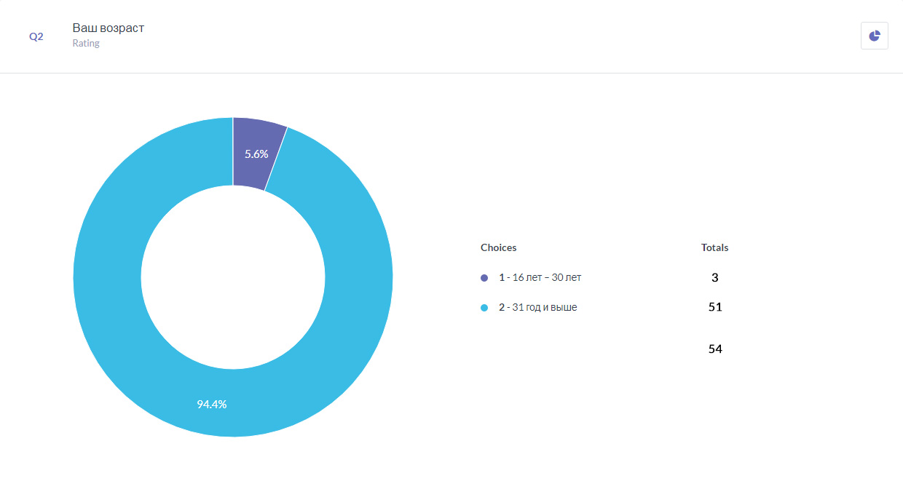
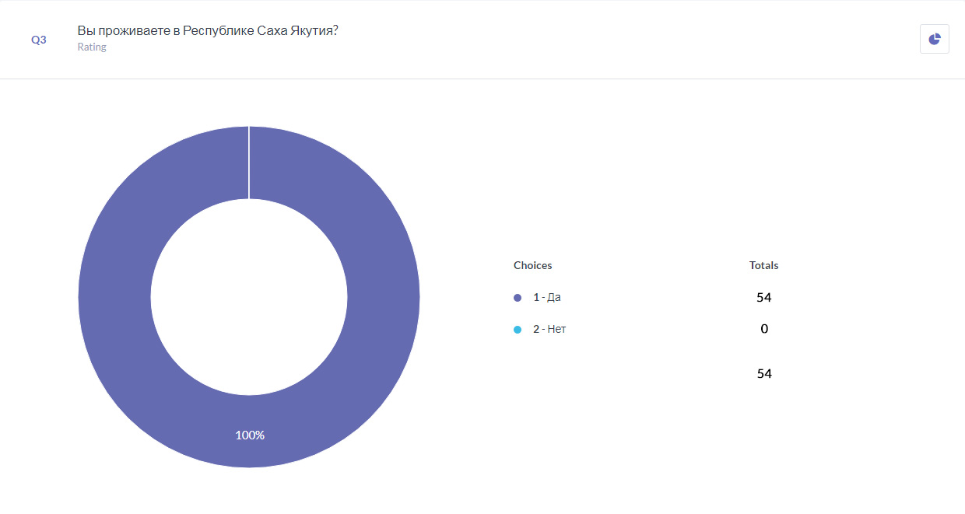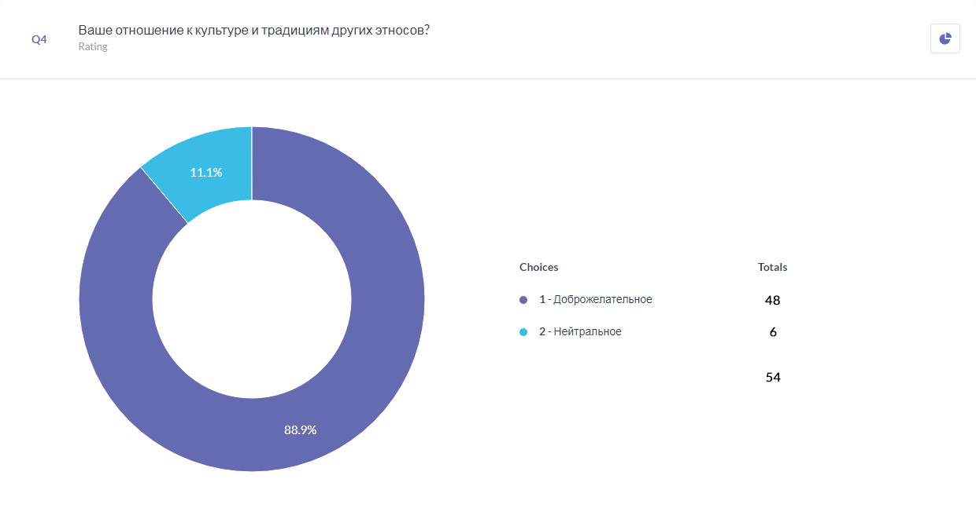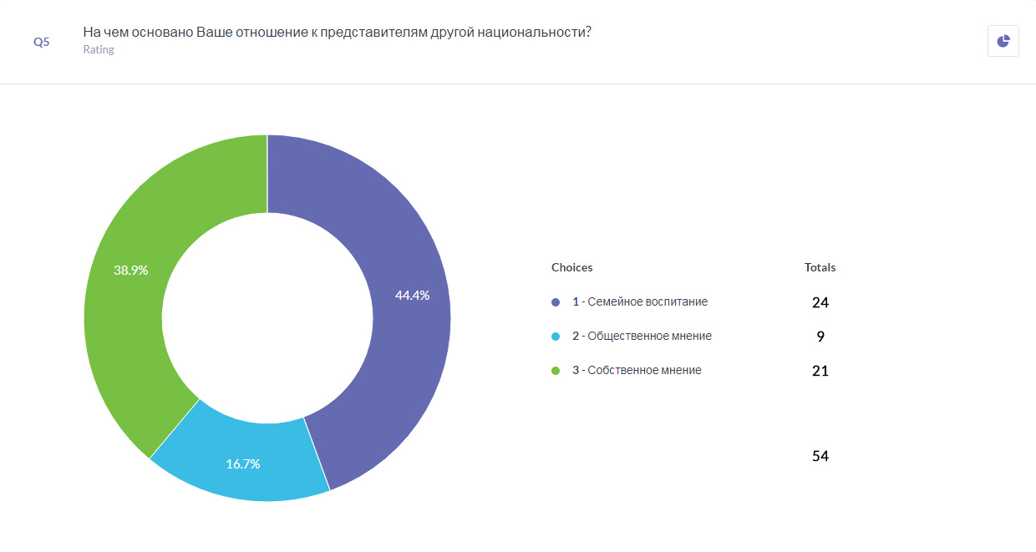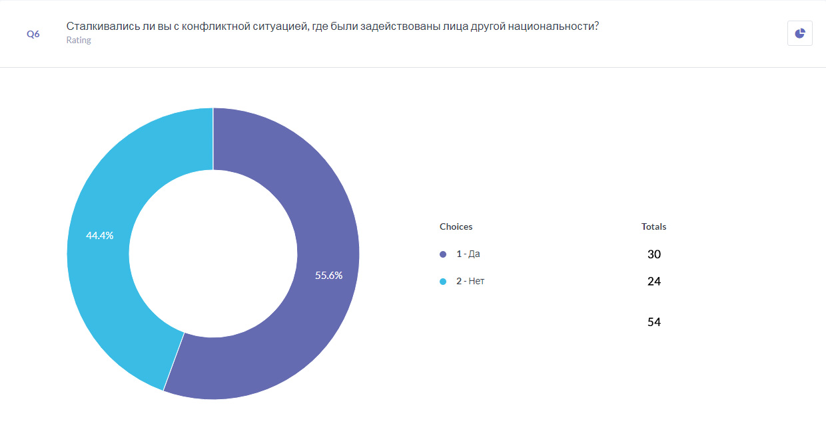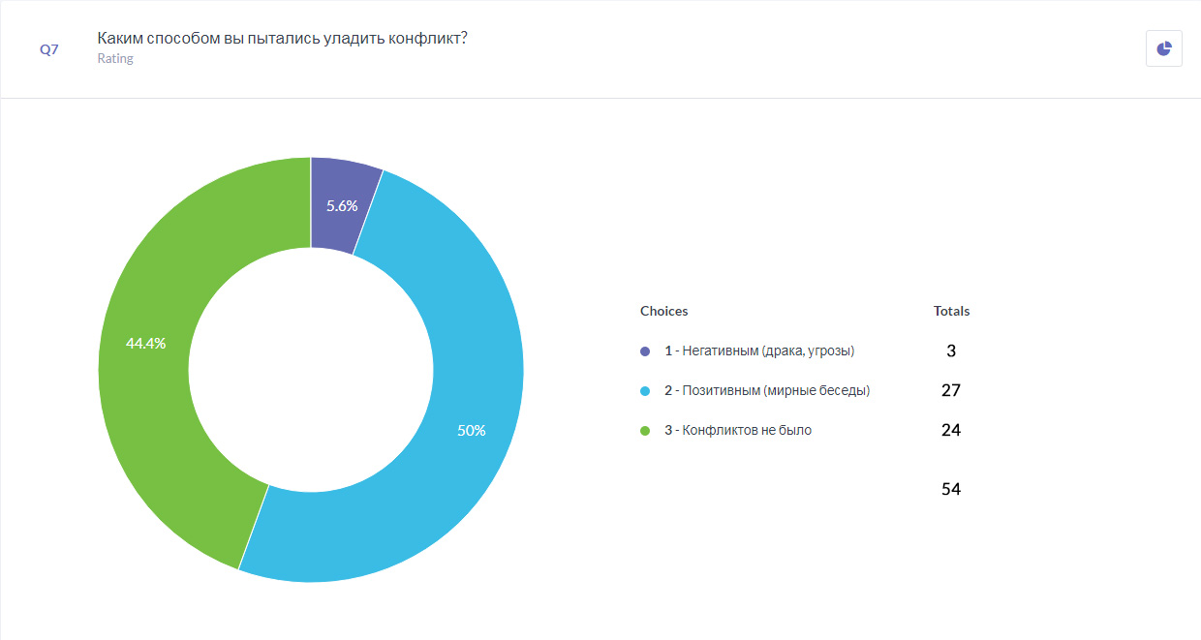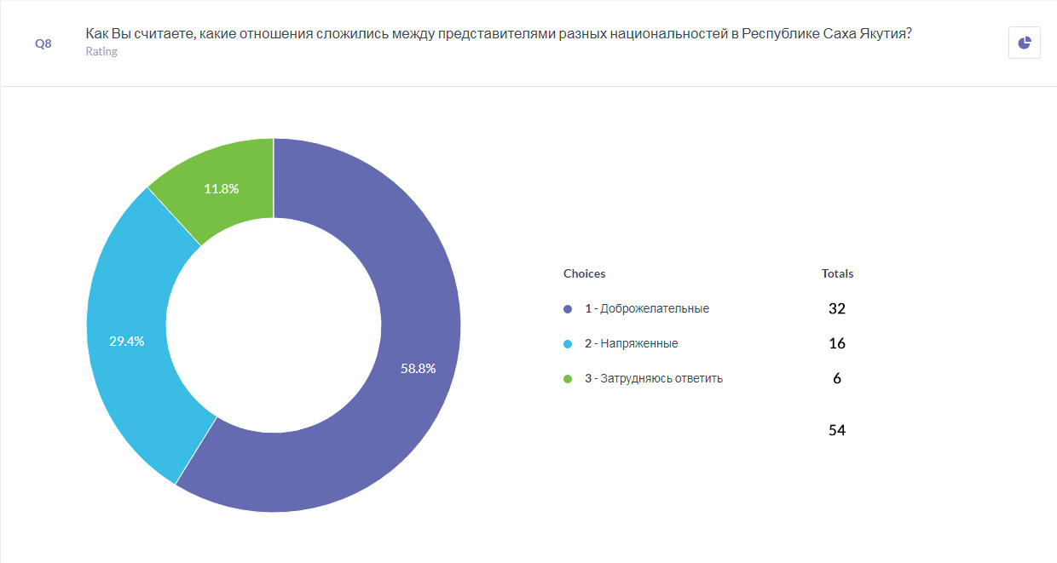
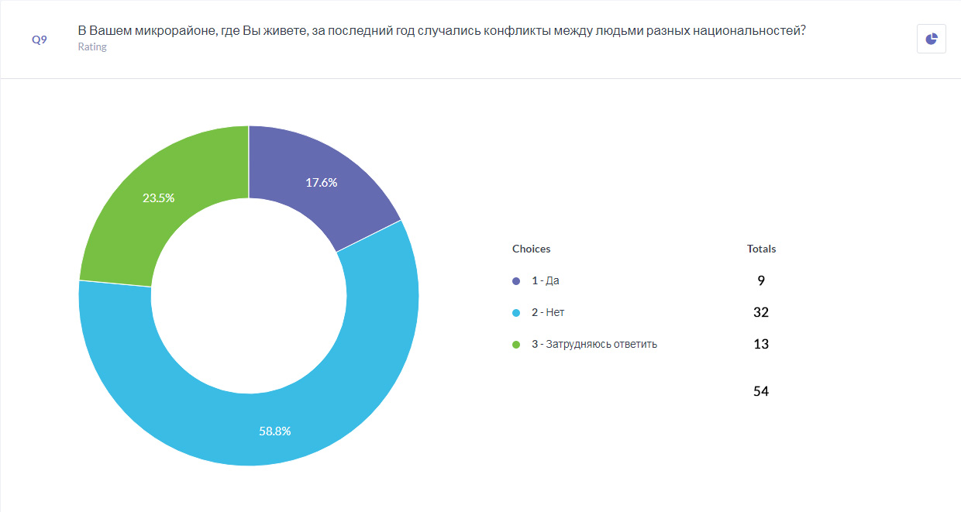
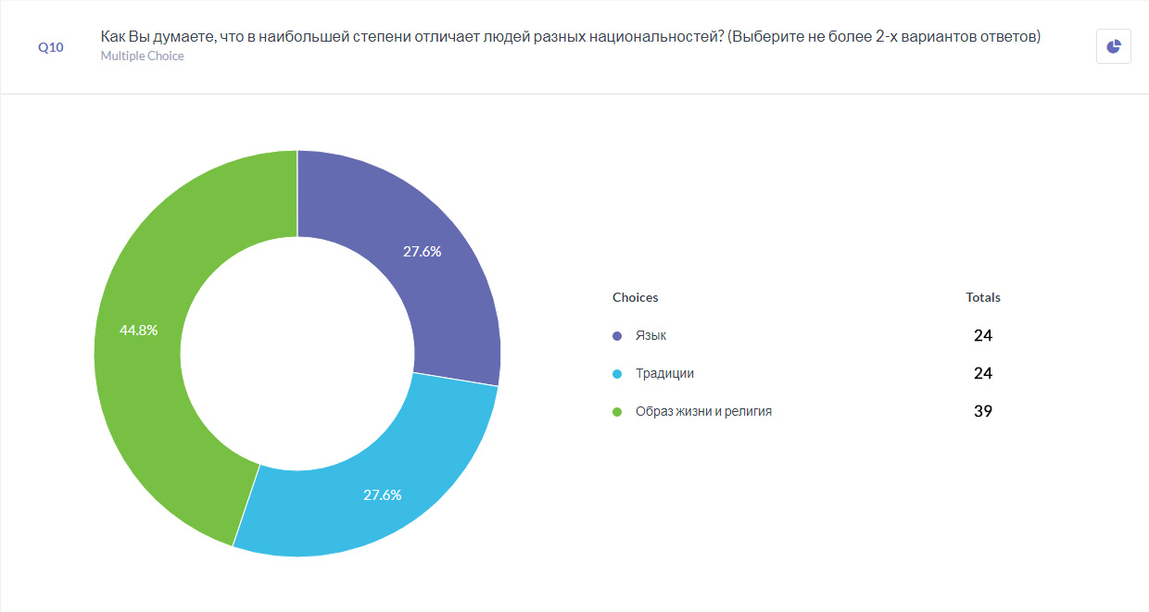
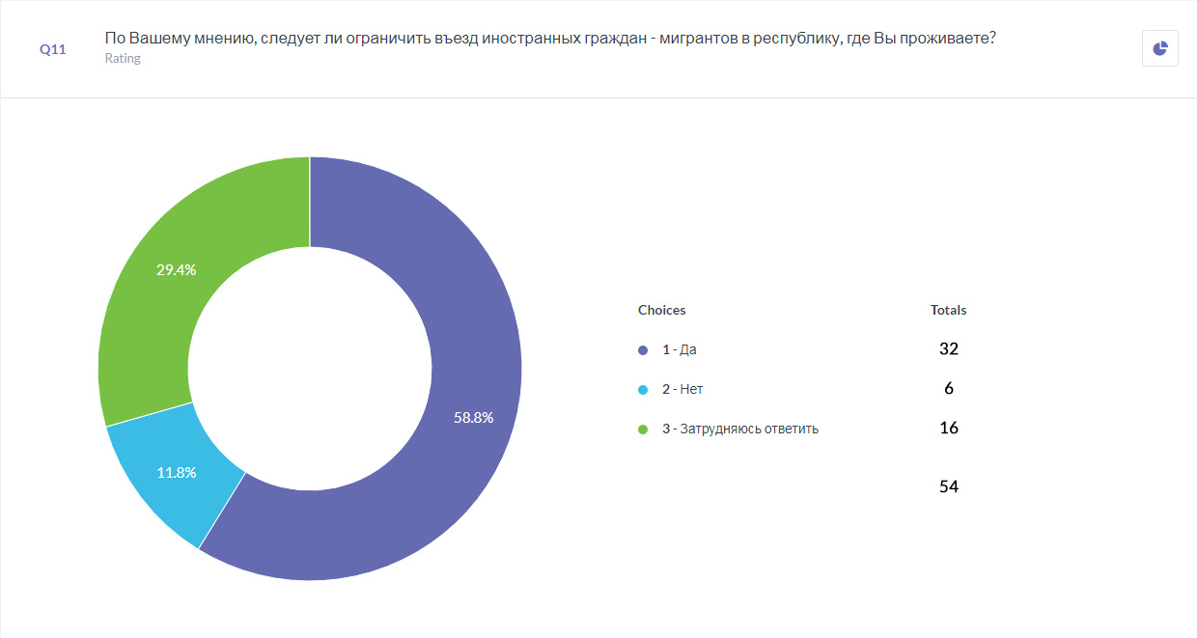
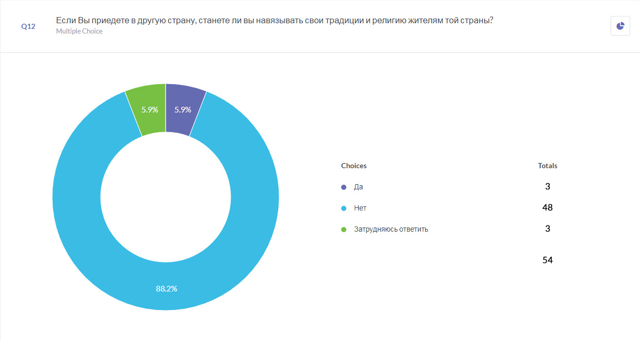
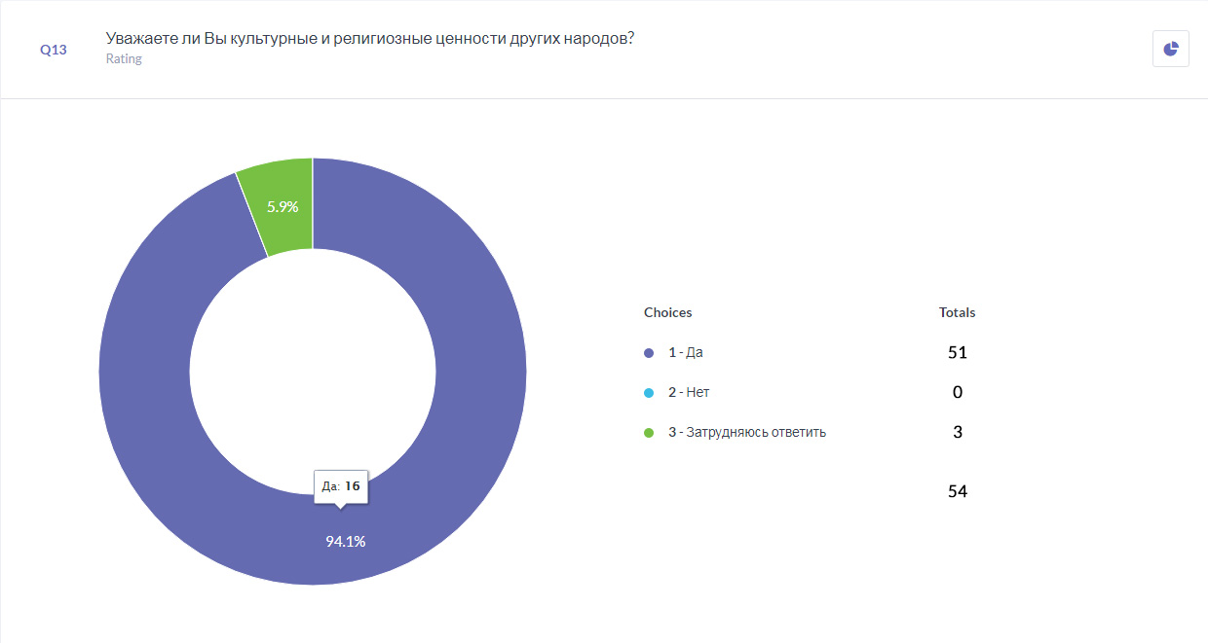
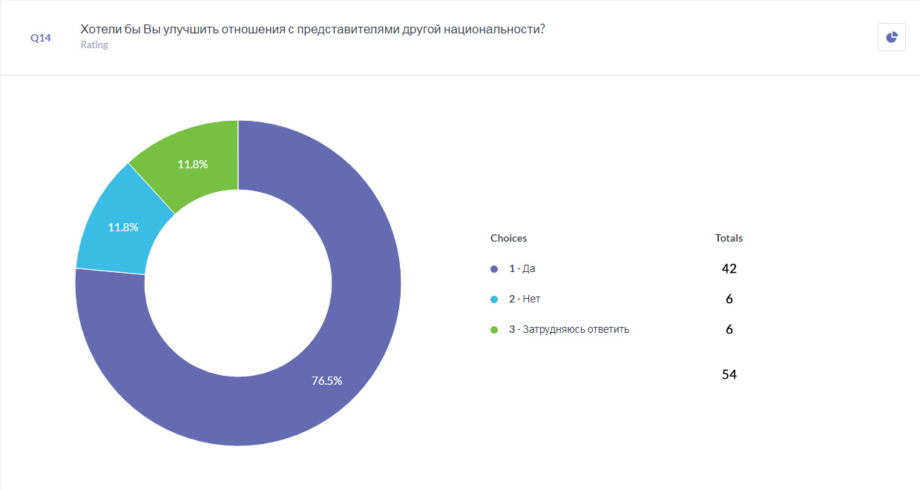
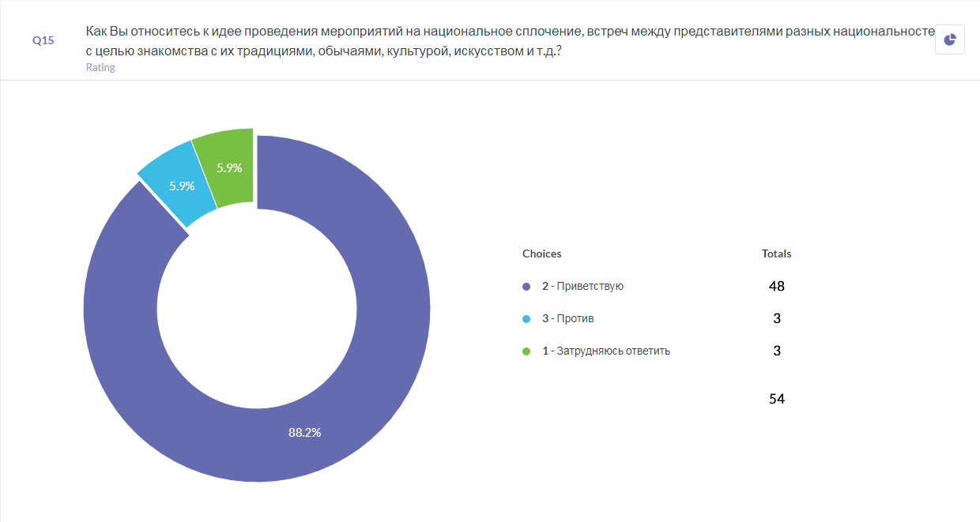

- Работы по организации и проведению культурно-массовых мероприятий (мастер-классы)

№ п/п | Наименование мероприятия | Дата проведения | Отв. отдел | Плановое значение |  | Фактическое значение
 |  |  |  | Кол-во мер-тий | Кол-во участник | Кол-во мер-тий | Кол-во участников
 | Мастер-класс по национальному костюму и орнаменту | апрель | Сектор по фольклору КМНС | 1 | 40 | 1 | 179
 | Мастер-класс, творческие лаборатории и мастерские по ДПИ и национальным круговым танцам (5 раз) | в течение года | Сектор по фольклору КМНС | 1 | 120 | 5 | 563
 | Мастер-класс по русскому народному танцу (2 раза) | ноябрь | Народный ансамбль танца «Сюрприз» | 1 | 10 | 2 | 15
 | Мастер-класс по игре на хомусе (2 раза) | В течение года | Народный фольклорный ансамбль «Тойук» | 1 | 30 | 2 | 40
 | Итого за год |  |  | 4 | 200 | 10 | 797

По данному виду Работы все мероприятия проведены в полном объеме, количество участников превысило все плановые ожидания.

Заключение

Плановые мероприятия 2018 года выполнены в полном объеме, план платных услуг выполнен полностью, это показывает, что Дом дружбы народов им.А.Е.Кулаковского достаточно устойчив к колебаниям рыночного спроса на услуги культуры и другим факторам финансовых рисков.
План основных культурно-массовых мероприятий по выполнению государственного задания на 2019 год разработан.
Основные задачи коллектива ДДН на 2019 год исходят от современных требований к уровню предоставляемых услуг в области национальной политики и культуры перед АУ РС(Я)ДДН им. А.Е. Кулаковского», это:
- взаимодействие с национально-культурными объединениями Республики Саха (Якутия) в области реализации и продвижения интересов и форм их национально-культурного развития;
- создание условий для участия национально-культурных объединений Республики Саха (Якутия) в области поддержки и развития национальных культур, языков, традиций и обычаев;
- оказание поддержки в деятельности учреждений культуры муниципальных образований республики в области сохранения и развития народного творчества, национальных культурных традиций, народных художественных промыслов и ремесел всех народов РС(Я);
- внедрение в работу Дома дружбы народов инновационных подходов в решении профессиональных задач;
- разработка проектов и включение в государственные целевые программы республики и России;
- будет продолжена работа по обеспечению противопожарной безопасности здания Центра;
- будет продолжена работа по предоставлению новых платных услуг населению;

Генеральный директор Я.В. Игнатьева

Исп. Колосова Р.Е., Парникова Т.В.

